Державний торговельно-економічний університет
Система управління якістю
Система забезпечення якості освітньої діяльності та якості вищої освіти
сертифікована на відповідність ДСТУ ISO 9001:2015 / ISO 9001:2015
Кафедра міжнародного менеджменту

ЗАТВЕРДЖЕНО
Вченою радою факультету
(пост. п. ___від «___» ____2024 р.)

Декан ФМТП

______________Ю.А. Гончарова

МЕТОДИЧНІ РЕКОМЕНДАЦІЇ
до виконання кваліфікаційних робіт

освітній рівень  галузь знань  спеціальність | магістр  07 Управління та адміністрування  073 «Менеджмент»
 | «Менеджмент зовнішньоекономічної діяльності»

Київ 2024

Розповсюдження і тиражування без офіційного дозволу ДТЕУ заборонено

Автори: Т.М. Мельник, д-р екон. наук, проф.,
В.М. Будзяк, д-р екон. наук, проф.
О.В. П’янкова, канд. екон. наук, доц.,
Л.П. Сєрова, канд.. екон. наук, доц.,
Ю.М. Туніцька, канд. екон. наук, доц.

Розглянуто і затверджено на засіданні кафедри міжнародного менеджменту «27» лютого 2024 р. протокол № 15.
Рецензент: М.Л. Ковальова, канд. екон. наук, доц.,

Навчально-методичне видання

МЕТОДИЧНІ РЕКОМЕНДАЦІЇ
до виконання кваліфікаційних робіт

освітній ступінь  галузь знань  спеціальність |  | Магістр  07 «Управління та адміністрування»  073 «Менеджмент»
спеціалізація |  | «Менеджмент зовнішньоекономічної діяльності»

Автори: Т.М. Мельник, д-р екон. наук, проф.,
В.М. Будзяк, д-р екон. наук, проф.
О.В. П’янкова, канд. екон. наук, доц.,
Л.П. Сєрова, канд.. екон. наук, доц.,
Ю.М. Туніцька, канд. екон. наук, доц.

Редактор
Комп’ютерна верстка

ЗМІСТ

- Вступ | 4
- Загальні положення | 4
- Рекомендації щодо вибору теми кваліфікаційної роботи | 7
- Основні етапи виконання кваліфікаційної роботи | 8
- Основні вимоги до змісту, структури та обсягу кваліфікаційної роботи | 11
- Основні вимоги до оформлення кваліфікаційної роботи | 18
- Організацій захисту кваліфікаційної роботи | 19
- Рекомендована тематика кваліфікаційної роботи | 24
- Додатки | 29

ВСТУП

Методичні рекомендації щодо виконання кваліфікаційної роботи розроблено з урахуванням вимог Закону України «Про освіту», «Про вищу освіту», інструкцій МОН України, стандартів вищої освіти ДТЕУ, «Положення про організацію освітнього процесу студентів», «Положення про атестацію здобувачів вищої освіти та екзаменаційну комісію з атестації у ДТЕУ» та відповідно до вимог освітньо-кваліфікаційної характеристики магістра за спеціальністю «Менеджмент» ОП «Менеджмент ЗЕД».
Державна атестація магістра передбачає захист кваліфікаційної роботи, що є самостійною підсумковою дослідницькою кваліфікаційною письмовою роботою, яка підтверджує відповідний рівень теоретичних знань та практичної підготовки, а також здатність до самостійної роботи за обраною спеціальністю.
Методичні рекомендації призначені для надання допомоги студентам у виконанні кваліфікаційної роботи згідно з чинними стандартами України. Вони містять основні вимоги до змісту та оформлення кваліфікаційної роботи, організації її виконання, порядку захисту та оцінювання.

1. ЗАГАЛЬНІ ПОЛОЖЕННЯ

Кваліфікаційна робота є самостійним дослідженням, котру виконує студент при завершенні навчання за освітньою програмою ДТЕУ, комплексним науковим дослідженням, підсумком вивчення ним дисциплін, що передбачені навчальними планами підготовки, проходження стажування, та призначена для об’єктивного контролю ступеня сформованості компетентностей в обраній галузі професійної діяльності, які зазначені у стандартах вищої освіти ДТЕУ відповідного освітнього ступеня.
Кваліфікаційна робота являє собою висвітлення стану вивчення проблеми через огляд та аналіз, детально обґрунтовану та належним чином оформлену пропозицію, що передбачає впровадження певних нововведень у діяльність об’єкту дослідження та висновки; є самостійним, оригінальним та завершеним науковим дослідженням у певній галузі, має внутрішню єдність, сукупність результатів, висновків, рекомендацій, що пропонуються для публічного захисту і свідчать про можливість магістранта розв’язувати проблемні інноваційні професійні та наукові завдання.
Вступ до кваліфікаційної роботи має починатися з обґрунтування актуальності теми. В цій частині вступу через критичний аналіз та порівняння з відомими розв'язаннями проблеми (наукового завдання) обґрунтовують актуальність та доцільність роботи для розвитку відповідної галузі науки чи виробництва, особливо на користь України.
Актуальність (лат. actualis — дієвість) теми — це важливість, суттєве значення, відповідність теми дослідження сучасним потребам певної галузі науки та перспективам її розвитку, практичним завданням відповідної сфери діяльності. Обґрунтування актуальності вибраної теми кваліфікаційної роботи свідчить про те, як автор уміє вибрати важливу для теорії і практики тему, як розуміє й оцінює її щодо сучасної значущості.
Кваліфікаційна робота є заключною роботою, на підставі захисту якої екзаменаційна комісія (надалі - ЕК) вирішує питання про присвоєння її автору кваліфікації і видачу диплома магістра.
Обов’язковою складовою виконання кваліфікаційної роботи є підготовка публікації статті за результатами наукового дослідження (дод. А)
Написання кваліфікаційної роботи передбачає виконання таких завдань:
- поглиблення, систематизацію та закріплення знань, набутих в процесі навчання;
- розвиток навичок та умінь здійснення інформаційно-аналітичної, проектно-дослідницької діяльності для вирішення прикладних проблем тематики дослідження;
- опанування теоретичними знаннями за темою кваліфікаційної роботи – на основі вивчення та систематизації сучасної спеціальної літератури вітчизняних та зарубіжних авторів, проведення її критичного аналізу, узагальнення історичного та гносеологічного
аналізу;
- розвиток умінь вести науковий пошук, узагальнювати різні пропозиції (точки зору, методичні підходи, концепції), чітко аргументувати власну точку зору з досліджуваної проблеми;
- набуття вміння адаптації теоретичних положень, методичного інструментарію, викладеного в спеціальній літературі, передового досвіду науковців та практиків до умов діяльності об’єкту дослідження;
- закріплення практичних навичок проведення досліджень, формування його методичного забезпечення – з урахуванням сутності поставленої проблеми та обмежень, що мають тісний зв’язок з діяльністю об’єкту дослідження;
- опанування навичками логічного, аргументованого та послідовного обґрунтування висловленої пропозиції стосовно проблеми, що вирішується, проведення планових і прогнозних розрахунків на базі сучасного методичного забезпечення, оцінювання ефективності висловленої пропозиції;
- оволодіння системним підходом, сучасною методологією, методичним інструментарієм та технологічними прийомами обґрунтування власних пропозицій, оцінки їх наслідків, впровадження розроблених рекомендацій та пропозицій у практичну діяльність конкретного підприємства (організації, установи).
Формування об'єкта і предмета дослідження є обов'язковим елементом кваліфікаційної роботи.
Об'єкт дослідження — це процес або явище, що породжує проблемну ситуацію і обрані для вивчення. У разі, коли цю частину об'єктивної реальності обирають темою дослідження, вона стає предметом дослідження. Предмет — це те, що міститься в межах об'єкта. Предмет дослідження — це теоретичне відтворення об'єктивної дійсності, тих суттєвих зв'язків та відношень, які підлягають безпосередньому вивченню у випускній кваліфікаційній роботі, є головними, визначальними для конкретного дослідження.
Об'єкт і предмет дослідження як категорії наукового процесу співвідносяться між собою як загальне і часткове. В об'єкті виділяється та його частина, яка є предметом дослідження. Саме на нього і спрямована основна увага здобувача, саме предмет дослідження визначає тему кваліфікаційної роботи, яка зазначена на титульному аркуші як її назва. Об'єкт та (або) предмет дослідження обов'язково мають бути новими.
Кваліфікаційна робота здобувача освітнього ступеня магістра виконується з метою підтвердження рівня професійної та наукової підготовки випускника другого рівня вищої освіти. Основне завдання її автора – продемонструвати здатність розв’язувати складні задачі і проблеми у певній галузі професійної діяльності, що передбачає проведення досліджень та/або здійснення інновацій з використанням сучасного економіко-математичного інструментарію, статистичних методів аналізу та обробки даних.
Кваліфікаційна робота не може мати компілятивний характер, за змістом та планом повторювати напрацювання з наукового напряму, в тому числі керівника роботи.
Вимоги до кваліфікаційної роботи полягають у:
− нетрадиційному та глибокому осмисленні професійної проблеми;
− комплексному оволодінні матеріалом і методами самостійного дослідження, послідовному його викладанні;
− практичному застосуванні теоретичних знань для вирішення конкретних завдань щодо визначення закономірностей функціонування і розвитку підприємства – суб’єкта ЗЕД.

2. РЕКОМЕНДАЦІЇ ЩОДО ВИБОРУ ТЕМИ ПУСКНОЇ КВАЛІФІКАЦІЙНОЇ РОБОТИ

Кваліфікаційна робота виконується на основі поглибленого вивчення законодавчих та інших нормативно-правових актів з питань ЗЕД підприємств, міжнародного економічного співробітництва, тарифного та нетарифного регулювання ЗЕД, спеціальної вітчизняної та зарубіжної наукової літератури, передового досвіду з зовнішньоекономічної діяльності (бажано використовувати літературу за останні 3-5 років, винятки допустимі для базових видань), результатів власних досліджень з метою вирішення визначених професійних завдань, а також містить результати теоретичних, експериментальних досліджень.
Після опрацювання джерел студент складає план, який узгоджується з науковим керівником, керівником проектної групи (гарантом освітньої програми), керівником, завідувачем випускової кафедри. Розгорнутий план зазначається у Бланку-завданні на кваліфікаційну роботу студентові (далі – Завдання) (дод. Б), який, за погодженням наукового керівника, може корегуватися, про що робляться відповідні записи у затвердженому варіанті. У Бланку-завданні зазначаються прізвище, ім’я по батькові студента, фіксуються тема і план, мета завдання, графік виконання, а також термін подання готової роботи на кафедру. Завдання підписують науковий керівник і студент, затверджує завідувач кафедри. Бланк-завдання з висновком наукового керівника стосовно виконання вимог до змісту та дотримання графіка подається в ЕК разом із завершеною магістерською роботою.
Темою кваліфікаційної роботи може бути одна з актуальних проблем зовнішньоекономічної діяльності об’єкту дослідження, яка недостатньо теоретично та методично розроблена, або потребує новітніх теоретичних та методичних підходів, викликає зацікавленість практиків, або є перспективною для впровадження з метою підвищення ефективності функціонування суб’єкта ЗЕД. Тема кваліфікаційної роботи має відповідати завданням та умінням, передбаченим варіативною компонентою освітньо-кваліфікаційної характеристики магістра за відповідною програмою підготовки.
Рекомендована тематика кваліфікаційних робіт розробляється кафедрою міжнародного менеджменту згідно з вимогами варіативної компоненти освітньо-кваліфікаційної характеристики фахівців з конкретної програми підготовки відповідно до затверджених програм вивчених нормативних та вибіркових дисциплін.
За погодженням із науковим керівником студент може запропонувати самостійно сформульовану тему дослідження за умови обґрунтування доцільності її розроблення, ознайомлення з аналітичними оглядами та статтями у спеціалізованих наукових виданнях, а також враховуючи наукові та професійні інтереси, що були виявлені під час написання курсових робіт, підготовки статей та конкурсних наукових робіт, у виступах на студентських наукових конференціях.
Крім того, випускні кваліфікаційні роботи можуть виконуватися за тематикою, замовленою державними установами, підприємствами і підприємницькими структурами, що уклали із ДТЕУ контракти на навчання студентів або договори співпраці та співдружності. Бажаним є виконання теми за замовленням керівництва об’єкта дослідження, що оформлюється відповідним листом.

3. ОСНОВНІ ЕТАПИ ВИКОНАНЯ КВАЛІФІКАЦІЙНОЇ РОБОТИ

Основні етапи виконання кваліфікаційної роботи:
- Затвердження змісту, теми, об’єкта та предмету дослідження.
- Отримання завдання на випускну кваліфікаційну роботу, складання календарного плану виконання.
- Виконання наукової статті.
- Написання кваліфікаційної роботи.
- Оформлення роботи та її реєстрація на кафедрі.
- Попередній захист кваліфікаційної роботи на кафедрі.
- Зовнішнє рецензування кваліфікаційної роботи.
- Подання та кваліфікаційної роботи до екзаменаційної комісії та захист.
Якщо відбуваються зміни та уточнення до теми / об’єкту кваліфікаційної роботи, відповідно змінюється індивідуальне завдання.
Індивідуальні завдання на кваліфікаційну роботу студент визначає разом з науковим керівником після затвердження теми, до початку проходження виробничої (переддипломної) практики та фіксує їх у щоденнику практики, де зазначається календарний план виконання кожної складової та завдання наукового дослідження за проблемами реального підприємства або установи / організації, галузі економіки / знань тощо.
Після остаточного узгодження теми кваліфікаційної роботи з науковим керівником студент подає заяву на ім’я завідувача кафедри, в якій зазначає назву теми і повну назву об’єкта дослідження (зразок заяви наведено у Додаток В).
У період написання кваліфікаційної роботи питання щодо стану їх підготовки студентами та дотримання ними календарного графіку підготовки кваліфікаційних робіт систематично заслуховуються на засіданнях кафедри міжнародного менеджменту.
До виконання кваліфікаційної роботи допускаються студенти, які успішно склали заліково-екзаменаційну сесію, пройшли стажування на об’єкті написання кваліфікаційної роботи та захистили звіт за його результатами.
Якщо студент не мав змоги в визначені графіком освітнього процесу строки обрати тему кваліфікаційної роботи, це робить науковий керівник та керівник відповідної проектної групи (гарант освітньої програми).
Виконання кваліфікаційної роботи на абстрактну тему, без використання й аналізу матеріалів, що характеризують діяльність об’єкту дослідження, не допускається. Якщо немає пропозицій студента щодо об’єкта дослідження, випускова кафедра призначає підприємство, з яким ДТЕУ має відповідний договір / меморандум про співпрацю.
Назва теми повинна бути чіткою, лаконічною та не містити неоднозначного тлумачення. У темі зазначається об’єкт, який досліджується, або підприємство, організація тощо, за матеріалами якого виконується випускна кваліфікаційна робота.
Разом із вибором теми визначається об’єкт, на матеріалах якого буде виконуватися випускна кваліфікаційна робота. Об’єктами, на матеріалах яких виконується дослідження, можуть бути:
− державні органи регулювання зовнішньоекономічної діяльності та їх регіональні підрозділи;
− недержавні органи регулювання зовнішньоекономічної діяльності та їх регіональні підрозділи;
− місцеві органи управління, що здійснюють регулювання ЗЕД згідно з чинним законодавством;
− міжнародні та національні організації, що координують міжнародне економічне співробітництво;
− підприємство або група підприємств будь-якої форми власності, яке є суб’єктом зовнішньоекономічної діяльності згідно з законодавством.
Діяльність об’єкта дослідження повинна створювати можливість інформаційного забезпечення дослідження обраної теми. Не допускається виконання кваліфікаційної роботи на однакову тему в межах одного навчального року та повторення теми на об’єкті дослідження порівняно з попередніми роками.
Закріплення теми кваліфікаційної роботи, призначення наукового керівника і керівників затверджується наказом ректора ДТЕУ за поданням декана / директора ІВК та завідувача кафедри з урахуванням графіка освітнього процесу.
Внесення змін та уточнень до тем / об’єктів кваліфікаційних робіт можливе як виняток не пізніше першого тижня від початку проходження студентами виробничої / виробничої (переддипломної) практики (для здобувачів післядипломної освіти – не пізніше дати початку написання згідно з графіком освітнього процесу відповідної спеціальності). Зміни здійснюються за наказом ректора, проект якого вносить декан факультету / директор ІВК на підставі службової записки завідувача кафедри за обґрунтованою заявою студента, погодженою з науковим керівником та керівником проектної групи (гарантом освітньої програми).
Кваліфікаційна робота виконується відповідно до календарного графіку підготовки випускних кваліфікаційних робіт, що складається кафедрою міжнародного менеджменту, затверджується завідувачем кафедри, деканом та розміщується на інформаційних ресурсах кафедри.
Випускна кваліфікаційна робота, яка не відповідає вимогам щодо змісту та оформлення, написана без дотримання затвердженого плану, не містить за темою дослідження матеріалів реального сектора економіки/підприємства/організації, обґрунтованих пропозицій, виконана з порушенням затвердженого графіку, містить ознаки плагіату, а також не має зовнішньої рецензії, до захисту не допускається.
Науковим керівником кваліфікаційної роботи призначається науково-педагогічний працівник кафедри, який має науковий ступінь доктора або кандидата наук, і проводить наукові дослідження за відповідним напрямом.
До основних обов’язків наукового керівника кваліфікаційної роботи відносяться:
- допомога студенту в остаточному формулюванні теми дослідження, формування структури роботи та плану;
- надання консультацій щодо вивчення окремих літературних джерел, збору та обробки інформаційних матеріалів діяльності підприємства – об’єкта написання кваліфікаційної роботи, методичних аспектів використання окремих аналітичних, прогнозних, експертних розрахунків, застосування окремих методичних прийомів дослідження тощо;
- забезпечення дотримання академічної доброчесності студентом;
- консультування щодо змісту кваліфікаційної роботи, відповідності підготовлених матеріалів вимогам, що висуваються до неї;
- контроль за виконанням окремих етапів роботи, оформлення поетапних результатів дослідження;
- підготовка студентів до проведення захисту кваліфікаційної роботи;
- складання відгуку про відповідність кваліфікаційної роботи вимогам та оцінювання можливості її допуску до захисту.
За дані, викладені у випускній кваліфікаційній роботі, порядок використання фактичного матеріалу під час її виконання, обґрунтованість й достовірність висновків, положень відповідає студент і науковий керівник. Не допускається запозичення (плагіат) матеріалу без посилання у випускній кваліфікаційній роботі на автора та джерело інформації відповідно до затвердженого в ДТЕУ Плану заходів щодо виявлення та запобігання академічного плагіату, в якому чітко визначено його критерії оцінювання.

4. ОСНОВНІ ВИМОГИ ДО ЗМІСТУ, СТРУКТУРИ ТА ОБСЯГУ КВАЛІФІКАЦІЙНОЇ РОБОТИ

У процесі підготовки кваліфікаційної роботи застосовуються методичні й технічні прийоми наукової роботи.
Норми наукової комунікації регламентують характер викладення інформації, передбачаючи відмову від висловлювання власної думки від першої особи. У зв’язку з цим вживаються мовні конструкції, в яких замість особового займенника «я» вживається займенник «ми», оскільки дослідження здійснюється під постійним консультуванням з боку наукового керівника.
Науковий керівник є взірцем моральності для студента щодо ставлення до науки та до авторських прав згідно з Етичним кодексом ученого України та Етичним кодексом здобувача вищої освіти ДТЕУ.
Перевірка кваліфікаційної роботи на академічний плагіат здійснюється засобами, визначеними у Положенні про дотримання академічної доброчесності педагогічними, науково-педагогічними, науковими працівниками та здобувачами освіти
Обсяг кваліфікаційної роботи без врахування Додатків до 50 сторінок тексту формату А4.

Кваліфікаційна робота має таку структуру (матеріали кваліфікаційної роботи слід брошурувати у такій послідовності):
Титульний лист.
Індивідуальне завдання (заповнений бланк).
Анотація (українською та англійською мовами).
Реферат.
Перелік умовних позначень (у разі потреби)
Зміст.
Текст роботи.
ВСТУП
ОСНОВНА ЧАСТИНА (складається з двох розділів, кожен з яких
містить по три параграфи, висновків до них);
ВИСНОВКИ ТА ПРОПОЗИЦІЇ
СПИСОК ВИКОРИСТАНИХ ДЖЕРЕЛ
ДОДАТКИ
Окремо до ВКР додаються:
1. Довідка про достовірність даних.
2. Довідка про проходження перевірки на академічний плагіат.
3. Зовнішня рецензія.
Приклади орієнтовної структури та планів наведено в (Додаток Г).
Роботі передує анотація (загальним обсягом не більше 150 слів, до 800 знаків) українською та англійською мовами. В анотації зазначається прізвище та ініціали студента, назва кваліфікаційної роботи, стислий зміст роботи та результати дослідження, ключові слова (слова специфічної термінології за темою, які найчастіше зустрічаються у магістерській роботі) наводяться у називному відмінку. Кількість ключових слів – 5–7.
Вступна частина роботи складається з обов’язкових елементів:
- актуальність і практична значущість обраної теми кваліфікаційної роботи;
- аналіз останніх досліджень та публікацій;
- невирішені питання, що є складовою проблеми;
- мета дослідження (запланований результат вирішення визначеної проблеми із використанням теоретичних, методичних та практичних положень, методів дослідження);
- завдання дослідження (визначаються поставленою метою і являють собою конкретні послідовні шляхи вирішення проблеми);
- об’єкт дослідження (процес або явище, що породжує проблемну ситуацію, обране для вивчення);
- предмет дослідження (процес, що вивчається у межах об’єкта дослідження);
- методи дослідження, які були використані в роботі;
- інформація про використання інформаційних технологій, програмного забезпечення;
- інформація щодо апробації результатів дослідження (перелік конференцій, на яких було здійснено та обговорено результати дослідження (назва доповіді, місце та час проведення конференцій), назва тез і статей, які було підготовлено, інформація про їх видання (назва видання, місце, час тощо);
- науково-практична новизна отриманих результатів, що має значущість для конкретного суб’єкта ЗЕД.
Обсяг вступу не має перевищувати 6-7 сторінок.
Перший розділ кваліфікаційної роботи має аналітикодослідницький характер.
Інформаційне забезпечення для першого розділу студент має зібрати під час стажування. Джерелом інформації є планові і фактичні показники зовнішньоекономічної діяльності, статистична, фінансова, податкова, митна та управлінська звітність, накази, розпорядження, первинні інформаційні матеріали стосовно окремих бізнес-операцій і процесів, результати спостережень, опитувань й обстежень та інших методів збирання первинної інформації.
Обсяг першого розділу може становити до 35% від загального обсягу ВКР.
Структурно перший розділ слід розділити на три параграфи:
- у першому параграфі необхідно здійснити дослідження практики управління суб’єктом ЗЕД, виявити управлінські проблеми, що потребують подальшого вирішення; провести аналіз виробничо-господарської діяльності та фінансового стану підприємства за 5 років;
- у другому параграфі провести дослідження зовнішньоекономічної діяльності підприємства, оцінити ефективність;
- у третьому параграфі здійснити аналіз показників за темою ВКР.
При здійсненні аналізу діяльності суб’єкта ЗЕД рекомендовано провести (Додаток Д):
- Аналіз фінансових результатів діяльності підприємства
- Аналіз ліквідності підприємства
- Аналіз платоспроможності (фінансової стійкості) підприємства
- Аналіз ділової активності
- Аналіз рентабельності підприємства
Ґрунтовний аналіз зовнішньоекономічної діяльності досліджуваного підприємства (Додаток Д) має бути проведений наступним чином:
- Аналіз динаміки обсягу та структури зовнішньоекономічної діяльності підприємства;
- Оцінка фінансових результатів зовнішньоекономічної діяльності;
- Оцінка рівня і якості виконання підприємством зобов’язань за контрактами з іноземними партнерами;
Аналіз динаміки обсягу та структури зовнішньоекономічної діяльності підприємства проводиться з метою оцінки кількісних і якісних змін у зовнішньоекономічній діяльності досліджуваного підприємства і включає:
- розрахунок абсолютних і відносних змін таких показників, як обсяг діяльності в цілому, обсягу складових видів ЗЕД (імпорту, експорту тощо);
- розрахунок структурних коефіцієнтів (загального обсягу діяльності;
- аналіз товарної структури експорту /імпорту;
- аналіз географічної спрямованості експорту /імпорту); – дослідження впливу факторів на зміни показників експорту /імпорту по співвимірних товарах у межах товарної групи (кількості товарів; ціни).
Аналіз фінансових результатів зовнішньоекономічної діяльності підприємства здійснюється з метою оцінки кількісних та якісних змін фінансових результатів зовнішньоекономічної діяльності підприємства і передбачає розрахунок:
- фінансових результатів окремих видів ЗЕД (імпорту, експорту тощо);
- показників рентабельності (ЗЕД в цілому);
- експорту/імпорту.
Аналіз ступеня виконання підприємством зобов’язань за контрактами з іноземними партнерами проводиться з метою оцінки рівня якості виконання підприємством зобов’язань за контрактами з іноземними партнерами і повинен включати:
- розрахунок коефіцієнта прострочених зобов’язань (по експорту-імпорту, по країнах експорту/ імпорту; по окремих товарах);
- розрахунок ступеня виконання контрактів (по експорту/імпорту; по країнах експорту/імпорту; по окремих товарах).
Математичний апарат розрахунку до показників щодо аналізу ефективності ЗЕД об’єкту дослідження представлено в Додатку Д.
Аналіз та оцінка зовнішньоекономічної діяльності об’єкта дослідження мають бути здійсненими за допомогою загально прийнятих економіко-математичних методів дослідження, зокрема, факторного аналізу з використанням програми Statistic, інформаційних технологій та прикладного програмного забезпечення. При використанні стандартного прикладного програмного забезпечення розкриваються особливості його застосування, необхідні доробки та настройки, особливості підготовки вхідних даних, інтерпретації вихідних результатів тощо. За потреби розробки авторського програмного забезпечення подається його загальна концепція, інформаційне та методичне забезпечення, наводиться опис алгоритмів та схем обчислювального процесу, форми вихідних документів (таблиць, діаграм, графіків), вимоги щодо користування розробленим програмним забезпеченням тощо.
Другий розділ ВКР є проектно-рекомендаційним та передбачає на підґрунті висновків першого розділу розробку конкретних рекомендацій, пропозицій щодо удосконалення предмета дослідження, прогнозів щодо розвитку об’єкту дослідження, обґрунтування моделей управління фінансово-економічними параметрами й індикаторами розвитку діяльності суб’єкта ЗЕД.
Кожна пропозиція повинна мати розгорнуте обґрунтування, виноситися у зв’язку і як наслідок висновків з аналізу, проведеного у розділі 1, виходячи з виявлених відхилень, загроз, проблем та недоліків.
Пропозиції студента мають бути спрямовані на вирішення управлінських проблем, покращення результативності діяльності об’єкту дослідження, підвищення ефективності зовнішньоекономічної діяльності.
У першому та другому параграфах другого розділу мають бути надані рекомендації щодо вдосконалення діяльності суб’єкта відповідно тематики та виявлених проблем управлінсько-організаційного характеру та рекомендації щодо удосконалення ЗЕД об’єкту дослідження та перспектив її розвитку згідно теми ВКР з повним обґрунтуванням доцільності, ресурсного забезпечення, розрахунком результату та ефективності запропонованого.
Прикладом пропозицій підвищення ефективності діяльності суб’єкта зовнішньоекономічної діяльності може бути: - реорганізація, зміни організаційної структури суб’єкта ЗЕД;
- введення нових посадових осіб, скорочення персоналу;
- формування нової системи стимулювання та мотивації персоналу, підвищення кваліфікації працівників; - відкриття представництва;
- організація участі у виставкових заходах;
- управління виходом підприємства на новий ринок збуту;
- географічна та / або товарна диверсифікація експорту / імпорту з урахуванням інструментів тарифного та нетарифного регулювання в Україні та країні-партнері;
- обґрунтування пріоритетного ринку збуту з урахуванням економічної та валютної ефективності операцій;
- оптимізація товарного портфелю експортера;
- обґрунтування зміни торговельного партнера (експорт / імпорт); - реалізація експортного потенціалу підприємства внаслідок участі у виставкових, ярмаркових заходах;
- відмова від експорту сировини на користь експорту товарів з більш високим ступенем обробки та доданої вартості;
- суттєва зміна умов контракту: умова платежу, умови поставки;
- мінімізація або уникнення суб’єктом ЗЕД ризиків шляхом
застосування валютних застережень, страхування перевезень тощо; - обґрунтування доцільності залучення до зовнішньоторговельних операцій посередників;
- імпорт нового обладнання, устаткування для виробництва товарів в Україні;
- купівля / продаж ліцензій, на виробництво товарів та надання послуг; - започаткування роботи на умовах міжнародного лізингу тощо.
У третьому параграфі студентом подається інформація з розрахунково-кількісним обґрунтуванням позитивного впливу на результати діяльності за умови впровадження рекомендацій у вигляді прогнозу.
Пропозиції студента щодо науково-практичного вирішення досліджуваної теми повинні відповідати критеріям оптимальності, цільової ефективності та практичної втіленості.
Обсяг третього розділу може становити до 35% від загального обсягу ВКР.
Всі вихідні статистичні дані щодо роботи об’єкту дослідження, розрахункові таблиці, які займають всю площину сторінки, необхідно подавати в додатках.
Усі аналітичні розрахунки, таблиці, графіки, діаграми мають супроводжуватися тлумаченням і висновками, які дозволяють визначити сутність і стан явищ та процесів, що спостерігаються на об’єкті дослідження, розкрити їх особливості та тенденції розвитку, створити базу для виявлення невикористаних резервів удосконалення діяльності.
Висновки та пропозиції, що наводяться в окремому розділі кваліфікаційної роботи, є стислим викладанням підсумків проведеного дослідження. Саме тут коротко наводяться найбільш важливі положення, які містять формулювання розв’язаної проблеми; узагальнюються результати аналізу та діагностики об’єкта дослідження за визначеним напрямом, отримані у розділі 1; подаються пропозиції щодо удосконалення досліджуваного напряму діяльності об’єкту дослідження, які було детально обґрунтовано у розділі 2.
Обсяг висновків і пропозицій не повинен перевищувати 4 сторінок.
Список використаних джерел може містити до 70 назв.
Додатки до кваліфікаційної роботи мають містити інформаційні матеріали, що становлять базу аналітичних досліджень згідно з обраною темою.
Крім того, у додатки доцільно включати допоміжний матеріал, потрібний для повноти сприйняття кваліфікаційної роботи, зокрема реальні облікові й управлінські документи підприємства-об’єкта дослідження та інших підприємств, що наводяться як приклад (шаблони); рекламні матеріали; проміжні математичні доведення, формули, розрахунки; таблиці допоміжних цифрових даних; інструкції, методики, опис алгоритмів і програм вирішення задач, розроблені в процесі виконання кваліфікаційної роботи; ілюстрації допоміжного характеру тощо.
Кваліфікаційна робота повинна мати логічний, доказовий, аргументований характер і відповідати таким вимогам:
- містити поглиблений всебічний аналіз досліджуваної проблеми;
- містити результати самостійних досліджень, розрахунки, виконані із застосуванням інформаційних технологій;
- містити обґрунтовані пропозиції щодо вдосконалення діяльності досліджуваного об’єкту;
- бути належним чином оформленою;
- мати всі необхідні супровідні документи;
- бути виконаною та поданою на кафедру в термін, передбачений графіком навчального процесу.
Випускна кваліфікаційна робота, що не відповідає вимогам щодо змісту та оформлення, написана без дотримання затвердженого плану, що не містить матеріалів конкретного дослідження теми на матеріалах реального підприємства, обґрунтованих пропозицій, має ознаки плагіату, а також не має відзиву з об’єкта дослідження та зовнішніх рецензій, до захисту не допускається.

5. ОСНОВНІ ВИМОГИ ДО ОФОРМЛЕННЯ
КВАЛІФІКАЦІЙНОЇ РОБОТИ

Оформлення кваліфікаційної роботи має відповідати загальним вимогам, що висуваються до наукових робіт та наведені у Додатку Ж.
Титульна сторінка представленої роботи містить підписи: студента, наукового керівника, керівника проектної групи (гаранта освітньої програми), наукового (-вих) керівника (-ів). Зразок оформлення титульної сторінки наведено у Додатку К, зразок титульної сторінки ілюстративного матеріалу наведено у Додатку Л.
Текст надруковано на аркушах формату А4, розмір шрифту – 14 кегль, міжрядковий інтервал – 1,5.
Список використаних джерел формується за алфавітом у такому порядку: спочатку літературні джерела українською мовою, а потім мовою країн ЄС згідно з ДСТУ ГОСТ 7.1:2006 «Система стандартів з інформації, бібліотечної та видавничої справи. Бібліографічний запис. Бібліографічний опис. Загальні правила та вимоги складання». Приклад наведено у (Дод. Н).
Додатки розміщуються на останніх сторінках роботи відповідно до посилань на них за основним текстом. Кожен із них має бути позначений літерою (правий верхній кут).

6. ОРГАНІЗАЦІЯ ЗАХИСТУ КВАЛІФІКАЦІЙНОЇ РОБОТИ

ВКР має виконуватися студентом у повній відповідності до затверджених календарного плану, завдання та визначених вище вимог щодо змісту та оформлення. У випадках відставання від графіка студент зобов’язаний надати пояснення своєму науковому керівнику або завідувачу кафедри.
На період виконання ВКР на кафедрі складається графік консультацій наукових керівників. Метою систематичних консультації є надання допомоги студентові: у підборі літератури та нормативних джерел, формуванні та опрацюванні інформаційного забезпечення дослідження, виборі його методів, форм висвітлення результатів дослідження тощо; у дотриманні вимог до змісту й оформленню ВКР, своєчасному усуненні відхилень. Оперативне і ретельне виконання рекомендацій керівника сприяє своєчасному виконанню ВКР і є запорукою успішного захисту.
Відповідно до календарних етапів студент має подавати роботу частинами на перегляд, а у встановлений графіком кінцевий термін подати завершену ВКР на рецензування науковому керівникові.
До завершеної ВКР додається відзив (довідка) підприємства-об’єкта написання кваліфікаційної роботи, завірений печаткою. Цей відзив (довідка) засвідчує достовірність наведеної в роботі інформації та правдивість фактичних даних. Бажано, щоб в ньому були підтверджені актуальність теми для підприємства, самостійність дослідження, практична значущість аналітичного розділу та можливості і перспективи впровадження запропонованих рекомендацій.
На завершену ВКР науковий керівник дає стислу рецензію (відзив), в якій (якому) зазначається:
- актуальність дослідження;
- сучасність використаних методів дослідження;
- рівень використання набутих у процесі навчання теоретичних знань при виконанні дослідження;
- вміння самостійно вирішувати наукові та практичні проблеми; логічно, послідовно, аргументовано викладати матеріал і робити висновки;
- участь студента у наведених експериментальних дослідженнях, теоретичній обробці отриманих результатів, формулюванні наукового положення / ідеї / методиці;
- повнота розкриття теми;
- перспективність запропонованих рекомендацій;
- недоліки роботи та зауваження;
- рекомендація до захисту у АК .
Порушення студентом календарного плану виконання ВКР та її здачі на кафедру фіксується науковим керівником, який інформує завідувача кафедри. У разі значного порушення графіка науковий керівник зобов’язаний поінформувати про це завідувача кафедри та винести питання на засідання кафедри, але не пізніше 30 днів до засідання екзаменаційної комісії із захисту ВКР. Витяг з протоколу засідання кафедри передається декану факультету, який складає службову записку на ім’я ректора ДТЕУ та проект наказу про відрахування студента з університету.
За наслідками розгляду студент за рішенням кафедри може бути не допущений до її захисту.
З метою забезпечення попереднього захисту ВКР на кафедрі створюються комісії у складі 3–4 викладачів у кожній, виходячи з їх спеціалізації за напрямами наукових досліджень та інтересів. Керівник роботи до складу комісії з попереднього захисту роботи, як правило, не входить.
Метою проведення попереднього захисту роботи на кафедрі є:
- перевірка дотримання вимог щодо змісту роботи (виходячи з наданого завдання) та її оформлення;
- перевірка наявності усіх супроводжувальних документів (довідка від підприємства, відзив наукового керівника, матеріали апробації результатів дослідження (ксерокопії (витяги) програм наукових конференцій, тез доповідей, наукових статей), акт впровадження тощо);
- перевірка готовності автора до захисту роботи в АК (вільне володіння матеріалом ВКР, здатність та позитивні відповіді на запитання стосовно суті та результатів дослідження, наявність демонстраційного матеріалу для публічного захисту роботи).
Комісія робить узагальнений висновок про готовність ВКР до захисту, про що ставить відповідну позначку в Завданні.
ВКР, які подані на кафедру з порушенням встановлених термінів роботи комісій попереднього захисту, до розгляду в них без дозволу завідувача кафедри не приймаються.
Після проведення попереднього захисту робіт на кафедрі здійснюється реєстрація ВКР та їх передача декану факультету для оформлення допуску на зовнішні рецензії, але не пізніше, ніж за 5 робочих днів до початку роботи АК (відповідно до «Положення про атестацію здобувачів вищої освіти та екзаменаційну комісію з атестації у ДТЕУ»). У такий же термін студент подає на кафедру переплетену ВКР.
До зовнішнього рецензування ВКР залучаються провідні фахівці підприємств, підприємницьких і наукових структур, державних установ, а також викладачі інших вищих навчальних закладів, які мають вищу економічну освіту, значний стаж роботи за фахом, бажано ступінь кандидата (доктора) економічних наук.
Зовнішня рецензія надається у письмовому вигляді у довільній формі і має містити:
- висновки щодо актуальності обраної теми, практичної значущості виконаної кваліфікаційної роботи;
- характеристику повноти завдання щодо розкриття теми кваліфікаційної роботи, відповідності змісту роботи завданню;
- висновки щодо використання в роботі сучасних методів дослідження, методичних підходів до вдосконалення діяльності підприємства згідно з напрямом теми, елементів наукової новизни;
- оцінку конкретних пропозицій, рекомендацій щодо вдосконалення управління певними аспектами діяльності, підвищення його ефективності;
- оцінку загальних вражень від кваліфікаційної роботи (оформлення, логіка, стиль і грамотність викладення тощо);
- інші питання на розсуд рецензента;
- висновок рецензента про відповідність якості виконаної ВКР вимогам, що висуваються; про можливість допущення її до захисту. За бажанням можуть бути висловлені зауваження та думка про оцінку роботи за чотирибаловою системою: відмінно, добре, задовільно, незадовільно.
Рецензент має підписатися та зазначити свого прізвища, ім’я та по батькові, місце роботи і посаду, яку обіймає, і завірити підпис. Для підготовки студента до пояснень у зв’язку з можливими зауваженнями рецензента йому надається можливість ознайомитися з рецензією до захисту роботи на засіданні АК .
За негативної рецензії зовнішнього рецензента або наявності суттєвих зауважень стосовно змісту та оформлення ВКР вона має бути доопрацьованою і поданою на повторне рецензування. Про даний факт студент зобов’язаний обов’язково поінформувати керівника роботи та завідувача кафедри.
Після отримання позитивних зовнішніх рецензій, робота брошурується у тверду палітурку. Супроводжувальні матеріали (відзив (довідка) підприємства-об’єкта дослідження, зовнішні рецензії, матеріали апробації, акти впровадження тощо) вкладаються в конверт, який приклеюється до внутрішнього боку обкладинки роботи (Дод.Р).
Оформлену магістерську роботу реєструють на кафедрі і передають на розгляд завідувачу кафедри, який має прийняти рішення про допуск студента до захисту ВКР на засіданні АК .
ВКР подається науковому керівнику для перевірки її змісту та структури у строки, визначені у Завданні, але не пізніше 30 робочих днів до засідання АК.
У разі виявлення формальних невідповідностей, у тому числі в формулюванні теми, назві підприємства (організації), за матеріалами якого виконано дослідження тощо, ВКР не реєструється, на рецензування не приймається і до захисту не допускається.
Допуск до захисту здійснюється шляхом відповідного запису завідувача кафедри.
Якщо завідувач кафедри вважає за неможливе допустити ВКР до захисту через її незадовільну якість, то питання має бути заслухане на засіданні кафедри за участю наукового керівника. Обговорення оформлюється протоколом і подається на затвердження декану факультету і ректору університету.
Захист ВКР відбувається на відкритому засіданні АК, яка формується за напрямами підготовки магістрів.
Склад АК та графік її роботи затверджує ректор університету.

На засідання АК до початку захисту подаються такі документи:
- витяг із наказу ректора про затвердження персонального складу АК;
- список студентів екзаменаційної групи, які допущені до захисту ВКР за підписом декана факультету;
- довідка від деканату про виконання студентом навчального плану і про одержані ним оцінки з теоретичних дисциплін, навчальних та виробничих практик;
- ВКР студента;
- письмовий відзив керівника ВКР;
- зовнішні рецензії на ВКР;
- інші матеріали, які характеризують наукову і практичну цінність виконаної ВКР (довідки про впровадження пропозицій студента у практичну діяльність підприємства, видані статті студента з теми кваліфікаційної роботи, матеріали апробації результатів наукових досліджень тощо).
Під час підготовки до захисту студент має погодити зі своїм науковим керівником складену ним стислу доповідь щодо ВКР, а також виступ-презентацію з використанням комп’ютерних технологій на 7-10 хвилин, необхідний роздатковий матеріал – наочну ілюстрацію відповідних тверджень під час доповіді, зміст та якість якого перевіряє науковий керівник. Кількість примірників ілюстративного матеріалу повинна відповідати кількісному складу АК. Обсяг тексту доповіді має відповідати 10 хвилинам виступу, містити основні результати аналізу матеріалів об’єкта дослідження й творчих розробок щодо пропозицій і рекомендацій, які є результатом проведеного дослідження, з акцентом на елементах наукової новизни та практичної значущості роботи. Перед захистом слід ретельно прочитати рецензії, особливу увагу звернути на висловлені рецензентами зауваження і за можливістю усунути зазначені недоліки або дати аргументовану відповідь у доповіді.
Наочні матеріали мають послідовно ілюструвати доповідь студента і забезпечувати повноту висвітлення всіх положень, які підлягають захисту.
Процедура захисту протоколюється секретарем комісії.
Студент стисло доповідає комісії сутність проведеного дослідження, дає оцінку отриманим результатам, ілюструючи доповідь наочними матеріалами.
Після доповіді студента зачитуються рецензії на ВКР і він відповідає на всі зауваження рецензентів.
Під час захисту ВКР члени АК, присутні на захисті викладачі, спеціалісти можуть ставити студентові запитання щодо змісту ВКР. Відповіді студента мають бути конкретними, аргументованими і короткими.
Після відповідей студента на запитання оголошується відзив наукового керівника виконаної ВКР.

Оцінка ВКР та рішення про отримання випускником освітнього рівня «магістр» ухвалюється на підставі представленої до захисту роботи, відзивів зовнішніх рецензентів та її публічного захисту. За результатами захисту ВКР членами АК приймається рішення щодо оцінки захисту і роботи, про присвоєння спеціалісту відповідної кваліфікації і про видачу йому диплома державного зразка.
Оцінка ВКР здійснюється за п’ятибаловою системою та системою ECTS (Дод. С). Рішення щодо підсумкової оцінки ухвалюється більшістю голосів членів АК за результатами публічного захисту з урахуванням висновків наукового керівника та зовнішнього рецензента.
Студент, який отримав на захисті ВКР незадовільну оцінку, відраховується з ДТЕУ, і в цьому випадку йому видається академічна довідка встановленого зразка. За ним залишається право бути повторно допущеним до складання державних іспитів (якщо він одержав незадовільну оцінку на іспиті) або до захисту ВКР протягом наступних трьох років. Повторно ВКР виконується за наявності заяви студента про допуск до захисту, дозволу ректора і рішення кафедри про затвердження теми й об’єкта дослідження, призначення наукового керівника. На вимогу кафедри тему ВКР може бути змінено або, в межах тієї ж теми, матеріали роботи можуть бути суттєво оновлено і доповнено.
Якщо захист ВКР не відбувся з поважних причин, про що студент має подати відповідні документи, ректор університету може подовжити термін його навчання до наступного терміну роботи АК із захисту ВКР, але не більше як на один рік.
Незалежно від причин повторний захист ВКР, складання державних іспитів у той же рік категорично забороняється.
На всіх засіданнях АК ведеться протокол, в який вносяться відповідні оцінки за складання іспитів і захист, записуються запитання членів АК і присутніх на захисті, особисті думки членів АК, а також відомості про одержаний освітній рівень, та державний документ про освіту, який видається випускникові ДТЕУ. Протоколи підписують голова і члени АК, що брали участь у засіданні.
Після завершення роботи АК складає звіт, в якому відображаються основні кількісні показники щодо рівня й якості успішності по проведених іспитах і захистах, характеристиках виконаних ВКР щодо впровадження конкретних пропозицій у практику діючих підприємств, застосування сучасних інформаційних і комп’ютерних технологій в аналітичних дослідженнях і т. ін.
Звіт АК обговорюється на вченій раді університету. Захищені ВКР представники кафедри здають в архів ДТЕУ не пізніше як через 3 дні після завершення роботи АК, де вони зберігаються протягом 75 років.

7. РЕКОМЕНДОВАНА ТЕМАТИКА КВАЛІФІКАЦІЙНОЇ РОБОТИ

Орієнтовний перелік тем кваліфікаційних робіт за ОП «Менеджмент зовнішньоекономічної діяльності»:

- Антикризова стратегія підприємства-суб’єкта ЗЕД в умовах глобалізації
- Антикризове управління підприємством-суб’єктом ЗЕД
- Асортиментна політика підприємства-суб’єкта ЗЕД
- Асортиментна стратегія підприємства-суб’єкта ЗЕД
- Аутсорсинг у зовнішньоекономічній діяльності
- Бізнес-планування у зовнішньоекономічній діяльності підприємства
- Вибір умов платежу при здійсненні зовнішньоекономічної діяльності
- Вплив превентивних заходів на ефективність зовнішньоекономічних операцій в умовах військової агресії.
- Вплив превентивних заходів на організацію зовнішньоекономічної діяльності підприємства в умовах військової агресії.
- Впровадження екологічних новацій підприємствами-суб’єктами ЗЕД
- Географічна диверсифікація експорту підприємства
- Геостратегічні пріоритети розвитку зовнішньоекономічної діяльності підприємства
- Діджиталізація у системі управління зовнішньоекономічною діяльністю підприємства в умовах розгортання глобальної економічної кризи (військової агресії)
- Екологічна політика підприємства-суб’єкта ЗЕД
- Екологічна стратегія підприємства-суб’єкта ЗЕД
- Економічна безпека підприємства-суб’єкта ЗЕД
- Експортна стратегія підприємства машинобудівного комплексу
- Експортна стратегія українського виробника на світовому ринку машин і обладнання
- Експортний контроль товарів військового призначення
- Експортний контроль товарів подвійного використання
- Експортний потенціал підприємства на світовому ринку паливно-енергетичних товарів
- Ефективність використання лізингу у діяльності підприємства-суб’єкта ЗЕД
- Ефективність зовнішньоекономічних (експортних, імпортних) операцій підприємства
- Ефективність зовнішньоекономічної діяльності підприємства агропромислового комплексу
- Ефективність міжнародних комерційних операцій торговельних мереж
- Ефективність посередницьких операцій у зовнішньоекономічній діяльності
- Ефективність створення спільних підприємств
- Забезпечення конкурентних переваг підприємства на світовому ринку транспортно-логістичних послуг
- Забезпечення конкурентоспроможності підприємства на світовому ринку руд і металів
- Збутова діяльність підприємства-суб’єкта ЗЕД
- Збутова політика підприємства на світовому ринку хімічних товарів
- Збутова стратегія підприємства-суб’єкта ЗЕД
- Імпортна стратегія підприємства
- Інвестиційна діяльність підприємства-суб’єкта ЗЕД
- Інноваційна діяльність підприємства-суб’єкта ЗЕД
- Інформаційне забезпечення діяльності підприємства-суб’єкта ЗЕД
- Інформаційне забезпечення дослідження зовнішніх ринків
- Комерційна діяльність виробничого підприємства на світовому ринку продовольчих товарів
- Комунікаційна політика підприємства-суб’єкта ЗЕД
- Кон’юнктурні дослідження ринків у зовнішньоекономічній діяльності підприємства
- Конкурентні переваги підприємства на світовому ринку побутової електротехніки
- Конкурентоспроможність вітчизняних виробників органічної продукції на зовнішніх ринках
- Конкурентоспроможність експортної продукції підприємства на засадах стандартів екологічного менеджменту
- Конкурентоспроможність товарів на світовому ринку легкої промисловості
- Консалтингові послуги в зовнішньоекономічній діяльності
- Корпоративний екологічний менеджмент на підприємстві-суб’єкті ЗЕД
- Кредитування зовнішньоторговельної діяльності підприємства
- Лізинг у діяльності підприємства-суб’єкта ЗЕД
- Логістична кооперація в ланцюгу поставок суб’єкта ЗЕД
- Логістична система підприємства-суб’єкта ЗЕД
- Логістична стратегія підприємства-суб’єкта ЗЕД
- Маркетингова політика розподілу на зовнішніх ринках збуту
- Маркетингова стратегія підприємства-суб’єкта ЗЕД
- Маркетингові технології в зовнішньоекономічній діяльності підприємства
- Маркетингові технології підприємства на зарубіжних ринках
- Механізм забезпечення експортно-імпортних операцій підприємства
- Механізм здійснення факторингових операцій на підприємстві-суб’єкті ЗЕД
- Механізм купівлі-продажу прав на забруднення у зовнішньоекономічній діяльності підприємства
- Механізм розрахунків за зовнішньоторговельними операціями підприємства
- Міжнародні розрахунки підприємства з використанням блокчейну
- Мінімізація ризиків у зовнішньоекономічній діяльності підприємства
- Моделювання кон’юнктури ринку при виході підприємства на зовнішні ринки
- Мультинаціональні стратегії українських виробників
- Організаційно-економічне забезпечення діяльності підприємства-суб’єкта ЗЕД
- Організація «польових досліджень» при виході підприємства на зовнішній ринок
- Організація збутової діяльності підприємства на світовому ринку лісових товарів
- Організація зовнішньоекономічної діяльності підприємства з іноземними інвестиціями
- Організація зовнішньоторговельних (експортних, імпортних) операцій підприємства гірничо-металургійного комплексу
- Організація маркетингових досліджень на зовнішніх ринках
- Організація міжнародних перевезень автомобільним (за видами) транспортом
- Організація та планування зовнішньоекономічної діяльності підприємства в умовах розгортання глобальної економічної кризи.
- Організація та планування міжнародної страхової діяльності в умовах військової агресії.
- Організація транспортного забезпечення зовнішньоторговельних операцій підприємства
- Оцінка зовнішньоекономічної (експортної, імпортної) діяльності підприємства
- Планування виробництва і реалізації експортної продукції на підприємстві
- Планування зовнішньоторговельної діяльності підприємства
- Планування та оптимізація витрат підприємства у експортній (імпортній) діяльності
- Прогнозування показників зовнішньоекономічної діяльності підприємства
- Рекламна політика підприємства на зовнішніх ринках
- Ризики інвестиційних проектів підприємства-суб’єкта ЗЕД
- Ризик-менеджмент на підприємстві-суб’єкті ЗЕД
- Система екологічного менеджменту на підприємстві-суб’єкті ЗЕД
- Система маркетингових комунікацій підприємства-суб’єкта ЗЕД
- Стратегії виходу іноземних товаровиробників на український ринок
- Стратегії виходу підприємства на зовнішні ринки Європи (країн ЄС, Азії, Африки, Америки)
- Стратегічне планування інвестиційної діяльності підприємства-експортера
- Стратегічне планування на підприємстві-суб’єкті ЗЕД
- Стратегія вибору ринків при здійсненні зовнішньоекономічної діяльності підприємства
- Стратегія інноваційного розвитку підприємства-суб’єкта ЗЕД
- Товарна політика в системі міжнародного маркетингу підприємства
- Толінгові операції підприємства-суб’єкта ЗЕД
- Торговельне посередництво у зовнішньоекономічній діяльності підприємства
- Транспортно-експедиторське забезпечення зовнішньоекономічної діяльності підприємства
- Трансфертне ціноутворення у контрольованих зовнішньоекономічних операціях підприємства (у зовнішньоекономічній діяльності)
- Управління асортиментною (номенклатурною) політикою підприємства- суб’єкта ЗЕД
- Управління брендами підприємства-суб’єкта ЗЕД
- Управління валютним ризиком підприємства при здійсненні ЗЕД
- Управління експортним потенціалом підприємства військово-промислового комплексу
- Управління ефективністю зовнішньоторговельних (експортних, імпортних) операцій підприємства
- Управління збутом експортної (імпортної) продукції
- Управління зовнішньоекономічною діяльністю підприємства в умовах військової агресії.
- Управління інвестиційними ресурсами підприємства-суб’єкта ЗЕД
- Управління каналами збуту підприємства на зовнішніх ринках
- Управління конкурентоспроможністю підприємства на світовому ринку інформаційно-комунікаційних послуг
- Управління конкурентоспроможністю продукції підприємства-суб’єкта ЗЕД
- Управління контрактною діяльністю підприємства-суб’єкта ЗЕД
- Управління логістичною системою підприємства – суб’єкта ЗЕД в умовах розгортання глобальної економічної кризи (військової агресії).
- Управління логістичною системою підприємства-суб’єкта ЗЕД
- Управління міжнародною конкурентоспроможністю підприємства в умовах розгортання глобальної економічної кризи (військової агресії).
- Управління операціями з експорту (імпорту) товарів подвійного призначення
- Управління операціями з імпорту сировини
- Управління персоналом підприємства – суб’єкта зовнішньоекономічної діяльності в умовах розгортання глобальної економічної кризи (військової агресії).
- Управління процесом просування бренду на світовий ринок інноваційних товарів
- Управління ресурсним потенціалом підприємства-суб’єкта ЗЕД
- Управління ризиками ЗЕД підприємства в умовах розгортання глобальної економічної кризи (військової агресії).
- Управління розвитком бренда підприємства-суб’єкта ЗЕД
- Управління системою маркетингу підприємства-суб’єкта ЗЕД
- Управління товарним портфелем експортера (імпортера)
- Управління транспортними (транспортно-експедиторськими) операціями підприємства-суб’єкта ЗЕД
- Фінансове забезпечення зовнішньоекономічної діяльності підприємства
- Фінансування інвестиційних проектів у зовнішньоекономічній діяльності підприємства
- Формування дилерської мережі в реалізації експортної (імпортної) продукції
- Формування експортної програми підприємства
- Формування іміджу підприємства на зовнішніх ринках
- Формування інвестиційного механізму інноваційних проектів підприємства-суб’єкта ЗЕД
- Формування конкурентних переваг підприємства-суб’єкта ЗЕД на засадах екологічного менеджменту
- Формування ціни експортного контракту
- Франчайзингові угоди у зовнішньоекономічній діяльності підприємства
- Хеджування валютних ризиків підприємства-суб’єкта ЗЕД
- Цінова політика підприємства на світовому ринку рекреаційно-туристичних послуг
- Цінова політика ТНК
- Цінова стратегія підприємства-суб’єкта ЗЕД

ДОДАТКИ

Додаток А

Методичні рекомендації до підготовки статті за результатами наукового дослідження здобувачами освітнього ступеня «магістр»

Підготовка наукової статті студентами ДТЕУ здійснюється відповідно до наказу ДТЕУ «Про запровадження у навчальний процес підготовки наукових статей студентами, які здобувають освітньо-кваліфікаційний рівень «магістр» від 21 листопада 2007 р. № 3222.
- Наукова стаття повинна містити виклад проміжних або кінцевих результатів наукового дослідження, висвітлювати конкретне окреме питання за темою кваліфікаційної роботи.
- Архітектоніка наукової статті ґрунтується на логічному розкритті наукової проблеми, комплексному розкритті фактів, об'єднанні їх у певну систему.
- Для написання наукової статті необхідно ознайомитись з існуючими матеріалами за даною темою (монографії, статті), що дасть можливість визначити рівень розробки досліджуваної теми в науці. Достовірність результатів, висвітлених у статті, посилюється системним використанням різноманітних джерел інформації: законодавчої та нормативної бази, статистичних даних, відповідних міністерств, вітчизняної та зарубіжної наукової літератури, Інтернет-ресурсів, фінансової та статистичної звітності підприємства галузі.
- Наукова стаття, як форма апробації результатів кваліфікаційної роботи, повинна складатись з таких структурних елементів:
- назва статті, яка стисло відображає головну ідею наукового дослідження;
- прізвище та ініціали автора;
- анотація (українською та англійською мовами) – коротка характеристика змісту статті;
- постановка наукової проблеми, її актуальність, зв'язок з найважливішими завданнями, що постають перед Україною, значення для розвитку певної галузі науки або практичної діяльності;
- аналіз останніх досліджень і публікацій, на які спирається автор; сучасні погляди на проблему; виділення невирішених питань у межах загальної проблеми, яким присвячена стаття;
- формулювання мети статті, яка випливає з постановки наукової проблеми та огляду основних публікацій з теми; постановка завдань;
- виклад результатів досліджень шляхом висвітлення основних положень, особистих ідей, думок, отриманих наукових фактів, виявлених закономірностей, зв'язків, тенденцій, методика отримання та аналізу фактичного матеріалу, особистого внеску автора у досягнення і реалізацію основних висновків тощо;
- загальний висновок, який містить узагальнення досліджень і рекомендації, їх значення для теорії і практики, суспільна, соціальноекономічна значущість;
- список використаних джерел – складають безпосередньо за друкованим твором або виписують з каталогів і бібліографічних покажчиків повністю без пропусків будь-яких елементів, скорочення назв і т.д. Джерела необхідно розміщувати в алфавітному порядку прізвищ перших авторів або заголовків згідно з ДСТУ;
- прізвище, ініціали, науковий ступінь та вчене звання керівника кваліфікаційної роботи, який здійснював наукове редагування статті.
- Рукопис наукової статті, яка надходить від студента на кафедру, повинен мати висновок наукового керівника щодо відсутності текстових запозичень у рукописі.
- У випадку виявлення академічного плагіату у науковій статті здобувача ступеня вищої освіти «магістр» робота направляється на доопрацювання з повторною перевіркою на плагіат.
- Підготовлена відповідно до встановлених вимог наукова стаття, підписана автором та науковим керівником, передається відповідальному за випуск, яким є гарант освітньої програми. Наукова стаття, яка подається відповідальному за випуск, публікується в авторській редакції. За зміст поданої статті відповідальність несе автор.
- Рукопис збірника, підписаний відповідальним за випуск, разом із супровідними документами та електронним варіантом подається до Центру підготовки навчально-методичних видань. Термін подання до Центру підготовки навчально-методичних видань та тираж збірника зазначено в плані видання збірок статей студентів, які здобувають освітній ступінь магістра. План видання збірок статей студентів щорічно затверджується вченою радою ДТЕУ на навчальний рік.

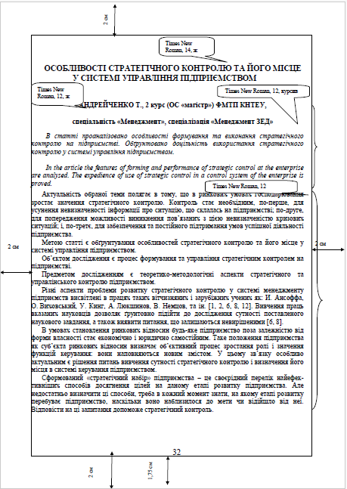

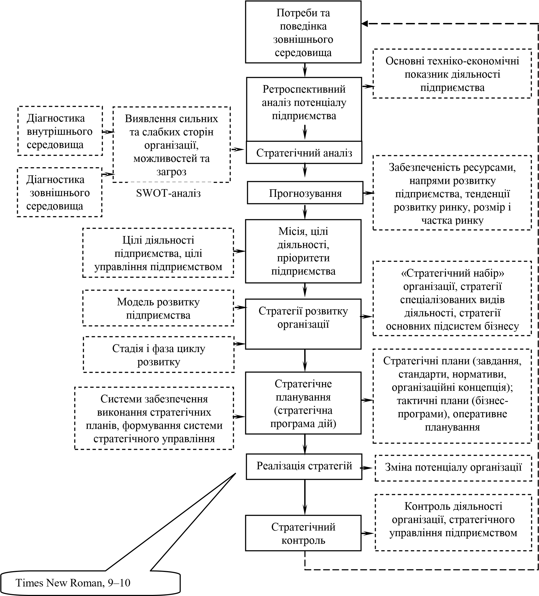

Рис. 1. Схема стратегічного управління розвитком підприємства [авторська розробка]

Times New Roman, 11, курсив

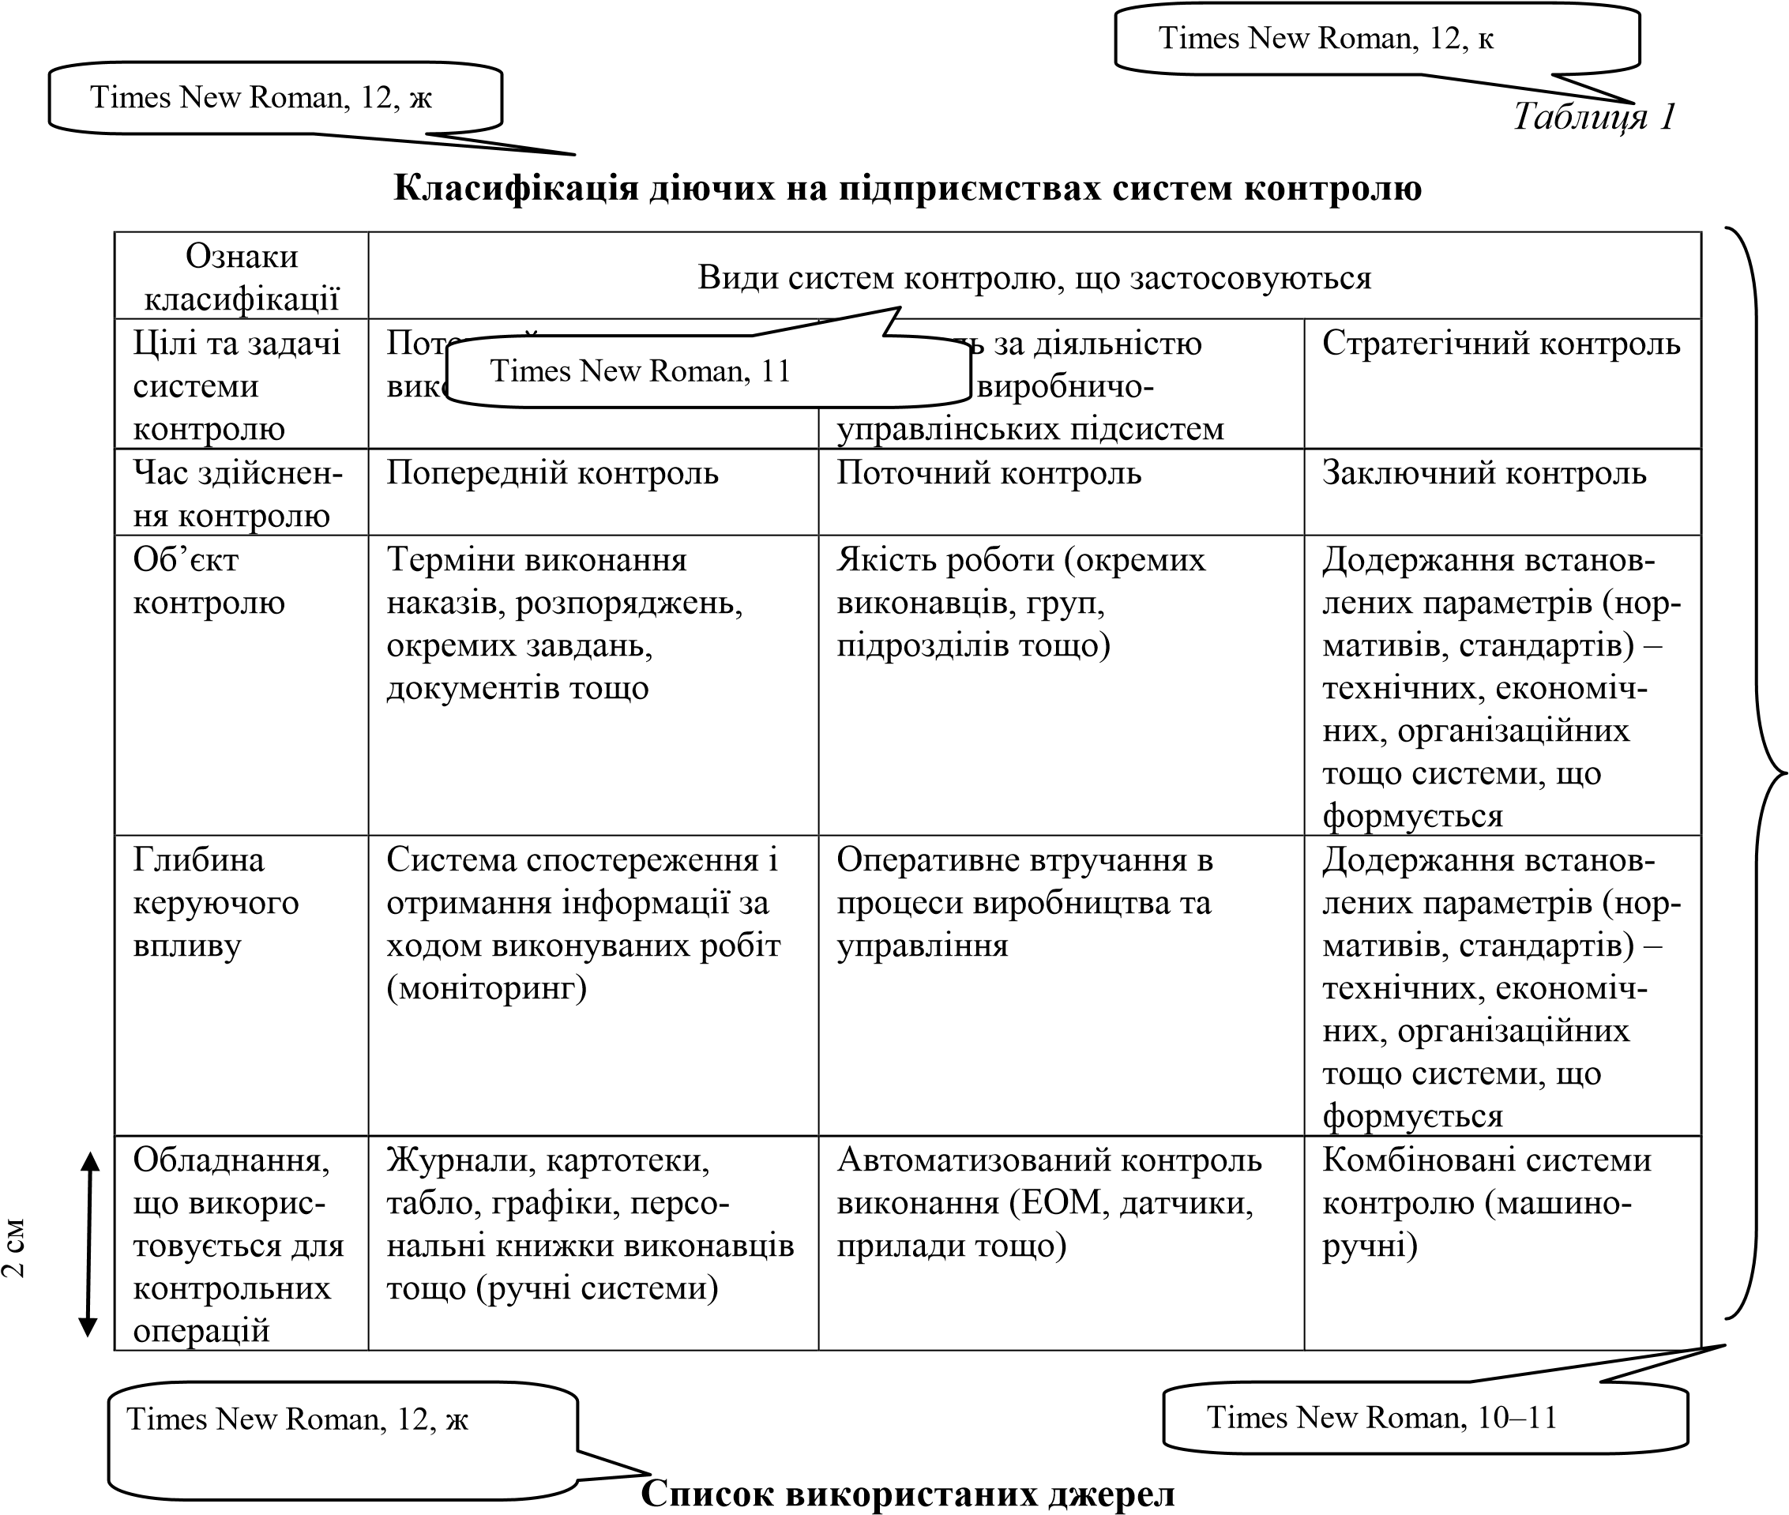

Список використаних джерел оформлюють відповідно до ДСТУ 3582:2013.

Робота виконана під науковим керівництвом (вказати науковий ступінь, вчене звання, ПІБ)

Додаток Б
Державний торговельно-економічний університет

Факультет_______________________
Кафедра ____________________
Спеціальність, спеціалізація ___________________________________

Затверджую

Зав. кафедри ___________
______________________
«__» ______________ 20__ р

Завдання на кваліфікаційну роботу студента
____________________________________________________________
(прізвище, ім’я, по батькові)

- Тема кваліфікаційної роботи
_____________________________________________________________
_____________________________________________________________
__________________________________________________________ Затверджена наказом ректора від «___» ______20___ р. №___
- Строк здачі студентом закінченої роботи
____________________________________________________________
- Цільова установка та вихідні дані до роботи
Мета роботи ________________________________________________
_____________________________________________________________
_____________________________________________________________
Об’єкт дослідження _________________________________________
____________________________________________________________
____________________________________________________________ Предмет дослідження________________________________________
____________________________________________________________
____________________________________________________________
____________________________________________________________
4. Перелік графічного матеріалу ________________________________ ____________________________________________________________

Продовження дод. Б

- Керівник роботи із зазначенням розділів, за якими здійснюється консультування:

Розділ | Керівник (прізвище, ініціали) | Підпис, дата
 |  | Завдання видав | Завдання прийняв

- Зміст кваліфікаційної роботи (перелік питань за кожним розділом)
_____________________________________________________________
_____________________________________________________________
_____________________________________________________________
_____________________________________________________________
_____________________________________________________________
_____________________________________________________________
_____________________________________________________________
_____________________________________________________________
_____________________________________________________________
_____________________________________________________________
_____________________________________________________________
_____________________________________________________________
_____________________________________________________________
_____________________________________________________________
_____________________________________________________________
_____________________________________________________________
_____________________________________________________________
_____________________________________________________________
_____________________________________________________________
_____________________________________________________________
_____________________________________________________________
_____________________________________________________________
_____________________________________________________________
_____________________________________________________________
____________________________________

Продовження дод. Б

- Календарний план виконання роботи

№ пор. | Назва етапів кваліфікаційної роботи | Строк виконання етапів роботи
 |  | за планом | фактично
1 | 2 | 3 | 4

- Дата видачі завдання «___»_______________ 20__ р.

- Керівник кваліфікаційної роботи
____________________________________________________________
(прізвище, ініціали, підпис)

- Гарант освітньої програми_____________________
(прізвище, ініціали, підпис)
Завдання прийняв до виконання студент

___________________________________________
(прізвище, ініціали, підпис)

12. Відгук керівника кваліфікаційної роботи
_____________________________________________________________
_____________________________________________________________
_____________________________________________________________
_____________________________________________________________
_____________________________________________________________
_____________________________________________________________
_____________________________________________________________
_____________________________________________________________
_____________________________________________________________
_____________________________________________________________
_____________________________________________________________
_____________________________________________________________
_____________________________________________________________
_____________________________________________________________
_____________________________________________________________
__________________________________________ Керівник кваліфікаційної роботи
_________________________

(підпис, дата)

13. Висновок про кваліфікаційної роботи
Кваліфікаційна робота студента
________________________________
(прізвище, ініціали)
може бути допущена до захисту екзаменаційній комісії.

Гарант освітньої програми_________________________
(підпис, прізвище, ініціали)
Завідувач кафедри ____________________________________________
(підпис, прізвище, ініціали)
«_____» _________________ 20___ р.

Додаток В

Завідувачу кафедри

_________________________________
ПІБ зав.кафедри

_________________________________
ПІБ студента

гр.___, ___ курс, __________________

_________________________________
спеціальність, факультет

Заява

Прошу затвердити тему кваліфікаційної роботи:
_____________________________________________________________
_____________________________________________________________
_____________________________________________________________
_____________________________________________________________
________________________________________________________

за матеріалами
_____________________________________________________________
_____________________________________________________________
_____________________________________________________________
_____________________________________________________________
____________
повна юридична назва підприємства/ організації/ установи

______ ____________________ дата підпис студента

Додаток Г

ПЛАНИ КВАЛІФІКАЦІЙНИХ РОБІТ

Орієнтовна структура КР

ВСТУП
РОЗДІЛ 1. ДОСЛІДЖЕННЯ ФУНКЦІОНУВАННЯ (ЗДІЙСНЕННЯ) … конкретизується залежно від теми та об’єкту дослідження)
1.1. Дослідження практики управління, фінансово-економічної діяльності підприємства- суб’єкта ЗЕД
1.2. Аналіз зовнішньоекономічної (експортної, імпортної) діяльності підприємства
1.3. Оцінка результативності (ефективності) ... (конкретизується залежно від теми ВКР)
Висновки до розділу 1
РОЗДІЛ 2. НАПРЯМИ ПІДВИЩЕННЯ ЕФЕКТИВНОСТІ
(УДОСКОНАЛЕННЯ, ПОКРАЩЕННЯ) … (за тематикою)
2.1. Обґрунтування пропозицій щодо … (удосконалення, реорганізації, зміни, розвитку…)
2.2. Розробка заходів щодо … (реалізації експортного потенціалу підприємства, оптимізації товарного портфелю експортера, використання валютних застережень тощо)
2.3. Прогнозна оцінка результативності (ефективності) та вплив запропонованих заходів на результати діяльності …
Висновки до розділу 2
ВИСНОВКИ
СПИСОК ВИКОРИСТАНИХ ДЖЕРЕЛ
ДОДАТКИ

ОРГАНІЗАЦІЯ ІМПОРТНОЇ ДІЯЛЬНОСТІ ПІДПРИЄМСТВА

ЗМІСТ
ВСТУП
РОЗДІЛ 1. ДОСЛІДЖЕННЯ МЕХАНІЗМУ ОРГАНІЗАЦІЇ ІМПОРТНОЇ
ДІЯЛЬНОСТІ ТОВ «…»
1.1.Аналіз фінансово-економічної діяльності ТОВ «…»
1.2.Аналіз зовнішньоекономічної діяльності підприємства ТОВ «…»
- 3.Дослідження ефективності імпортних операцій ТОВ «…»
Висновки до розділу 1
РОЗДІЛ 2.УДОСКОНАЛЕННЯ ІМПОРТНОЇ ДІЯЛЬНОСТІ ТОВ «…»
- 1.Обґрунтування напрямів удосконалення процесу організації операцій з імпорту ТОВ «…»
2.2.Розробка комплексу заходів щодо підвищення ефективності імпорту продукції ТОВ «…»
2.3.Прогнозування фінансових результатів ТОВ «…» в наслідок реалізації запропонованих заходів
Висновки до розділу 2
ВИСНОВКИ
СПИСОК ВИКОРИСТАНИХ ДЖЕРЕЛ
ДОДАТКИ

УПРАВЛІННЯ ОПЕРАЦІЯМИ З ЕКСПОРТУ ТОВАРІВ ПОДВІЙНОГО ПРИЗНАЧЕННЯ

ЗМІСТ
ВСТУП
РОЗДІЛ 1. ДОСЛІДЖЕННЯ ДІЯЛЬНОСТІ ТОВ «…» ЯК ЕКСПОРТЕРА
ТОВАРІВ ПОДВІЙНОГО ПРИЗНАЧЕННЯ
1.1. Аналіз фінансово-економічної діяльності ТОВ «…»
1.2. Аналіз організації та особливостей процесу здійснення експортних
операцій щодо товарів подвійного призначення ТОВ «…»
1.3. Дослідження ефективності здійснення експортних операцій ТОВ «…»
Висновки до розділу 1
РОЗДІЛ 2. ПІДВИЩЕННЯ ЕФЕКТИВНОСТІ експорту ТОВ «…»
2.1. Напрями удосконалення операцій з експорту ТОВ «…» з урахуванням
специфіки товарів подвійного призначення
2.2. Розробка комплексу заходів щодо експорту товарів подвійного призначення ТОВ «…»
2.3. Прогнозна оцінка ефективності та вплив запропонованих заходів на
результати діяльності ТОВ «…»
Висновки до розділу 2
ВИСНОВКИ
СПИСОК ВИКОРИСТАНИХ ДЖЕРЕЛ
ДОДАТКИ

ГЕОСТРАТЕГІЧНІ ПРІОРИТЕТИ РОЗВИТКУ ЗОВНІШНЬОЕКОНОМІЧНОЇ ДІЯЛЬНОСТІ ВИРОБНИКА
ЗМІСТ
ВСТУП
РОЗДІЛ 1. ДОСЛІДЖЕННЯ РОЗВИТКУ ЗОВНІШНЬОЕКОНОМІЧНОЇ
ДІЯЛЬНОСТІ ВИРОБНИЧОГО ПІДПРИЄМСТВА ТОВ «…»
1.1. Аналіз фінансово-економічної діяльності ТОВ «…»
1.2. Аналіз зовнішньоекономічної діяльності виробника ТОВ «…»
1.3. Дослідження ефективності здійснення експортних операцій ТОВ «…» в розрізі пріоритетних ринків збуту
Висновки до розділу 1
РОЗДІЛ 2. ОБҐРУНТУВАННЯ ГЕОСТРАТЕГІЧНИХ ПРІОРИТЕТІВ
ВИРОБНИКА-СУБ’ЄКТА ЗЕД ТОВ «…»
2.1. Пропозиції щодо географічної диверсифікації ринків збуту ТОВ «…»
2.2. Розробка заходу щодо експортної поставки на новий ринок збуту ТОВ
«…»
2.3. Прогнозна оцінка ефективності та вплив запропонованих заходів на
результати діяльності ТОВ «…»
Висновки до розділу 2
ВИСНОВКИ
СПИСОК ВИКОРИСТАНИХ ДЖЕРЕЛ
ДОДАТКИ

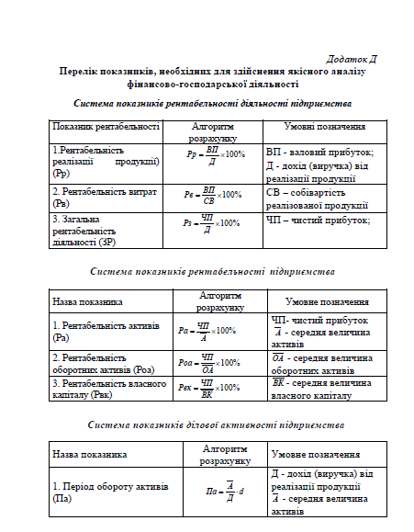
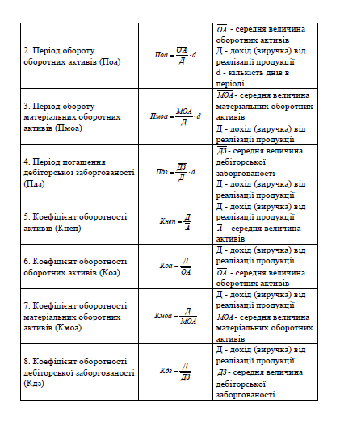

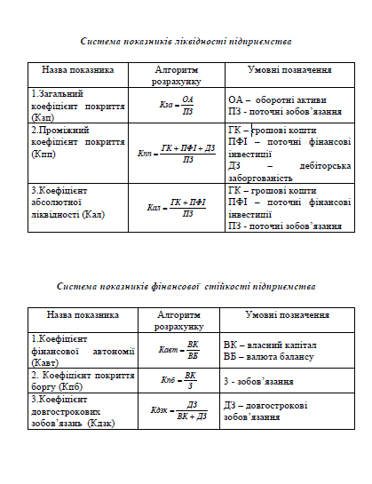

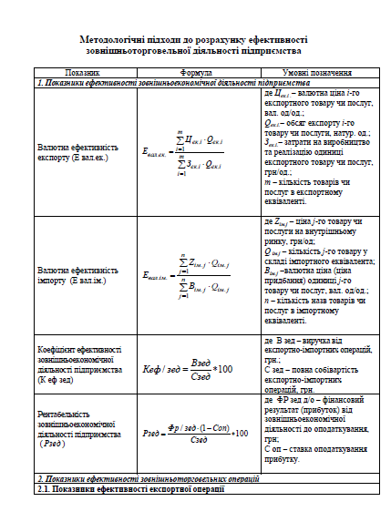
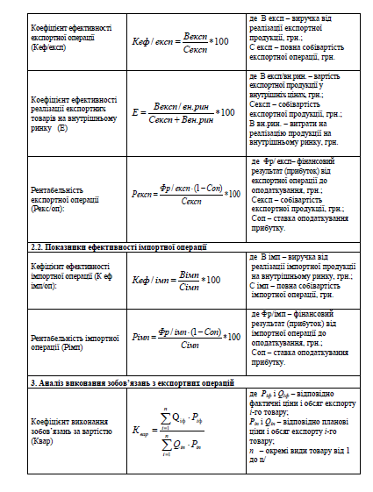
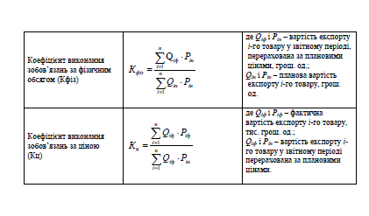

Методологічні підходи до експрес-аналіз ринків (країн) на основі бального оцінювання
Для визначення перспективних ринків для підприємства - експортера можна застосувати первинний експрес-аналіз ринків (країн) на основі бального оцінювання.
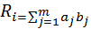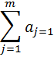;

де - комплексна оцінка і-го ринку, і-1,..., n; n - кількість зовнішніх ринків;
bj - бальне оцінювання ринкового фактору, j=1,..., m; aj - ваговий коефіцієнт j-го розділу характеристик ринку; m- кількість розділів характеристик ринку.

Найбільш привабливим буде ринок з номером i, для якого виконується

Методологічні підходи до економіко-математичної моделі лінійного програмування
Головна мета процесу управління експортом підприємства – суб’єкта зовнішньоекономічної діяльності полягає у розробці найбільш ефективного методу виробництва і розподілу продукції у відповідності до змінних, що оптимізує певний результат функціонування суб’єкта господарювання.
Для вирішення цього завдання можна використовувати інструментарій математичного програмування, тобто застосовувати математичні моделі і методи для розв’язання проблем програмування. Математичні методи дозволяють досягти значного ступеню конкретизації у розкритті механізму дії економічних процесів і явищ, що необхідно для практичного їх використання у планомірній організації виробничого процесу, для підвищення його ефективності.
З метою спрощення розв’язання задачи математичного програмування ми пропонуємо використати програмно-
функціональний інструментарій Solver програмного компоненту MS Excel складової частини пакету Microsoft Office для операційної системи Windows.
За допомогою програмно-функціонального інструментарію Solver можна знаходити параметри входу економіко-математичної моделі, що максимізують або мінімізують певну розрахункову формулу та, одночасно, задовольняють усім обмежувальним рівнянням та нерівностям. Алгоритмичними методами програмнофункціонального інструментарію Solver є лінійне програмування, нелінійне програмування, квадратичне програмування та цілочисельне програмування.
Задачи лінійного програмування вирішуються в Solver за допомогою безпосередньо реалізації симплекс-методу. Визначення можливої області квадратичного програмування Solver здійснює за допомогою сімплекс методу, а потім, для знаходження оптимального рішення, використовує спеціальні методи, засновані на властивостях квадратичності. У стандартній електронній таблиці Solver задачи нелінійного програмування вирішується методом узагальненного редуційованного градиєнту. Слід зазначити, що останній використовується в Solver по умовчанню. Для вирішення задач цілочисельного програмуваня використовується метод гілок і меж.
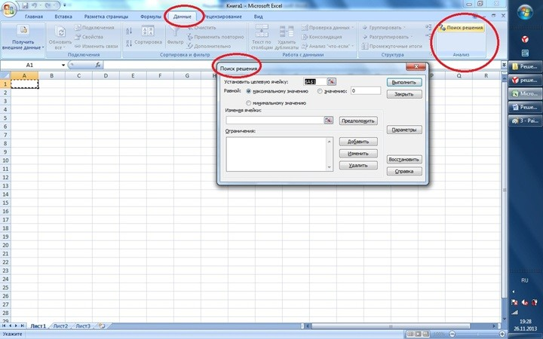
Отже, існують різноманітні методи, що засновані на ідеях математичного програмування. Проте, для аналізу та оцінки експорту підприємства на нашу думку доцільно використовувати інструментарій лінійного програмування.
Економічний зміст методів лінійного програмування полягає у знаходженні для кожного фіксованого відрізка часу певного сполучення керованих параметрів, що на виході системи забезпечує найкращі економічні показники з дотриманням у заданих межах технічних умов виробництва продукції.
Головна задача лінійного програмування полягає у знаходженні таких значень дійсних змінних х_{1,} х_{2, …,} х_{п}, для яких функція мети
n  
Z = C1x1 +C2x2 ⁺...+Cnxn = i∑₌1Cixi ⁼ (C, X )
набуває оптимального (максимального, мінімального) значення на множині точок, координати яких задовольняють нерівності:
a11x1 +a12x2 +...+a1nxn≤b1,

a21x1 +a22x2 +...+a2nxn≤b2,

................................................
am1x1 +am2x2 +...+amnxn≤bm
при обмеженнях
x_{i}≥ 0(i=1,n⁾
Наведена математична формалізація постановки економічної задачі оптимізації є економіко-математичною моделлю лінійного програмування.

Аналіз економічної ефективності експортної операції підприємства

- Розрахунок виручки від експортної операції за базисний та звітний роки:

Вексп = Цод/експ∗ К ∗ Вк ,

де В_{експ} – виручка від експортної операції, тис. грн;
Ц_{од/експ} – ціна реалізації одиниці експортної продукції, $; К – кількість одиниць експортної продукції, шт.; В_{к} – валютний курс, грн/ $.

- Розрахунок повної собівартості експортної операції за базисний та звітний роки:

Сексп =Свир/експ *К+НВ,

де С_{експ} – повна собівартість експортної операції, тис. грн;
С_{вир/експ} – собівартість виробництва одиниці експортної продукції, тис. грн;
НВ – накладні витрати на експорт згідно з умовами контракту, тис. грн. 3. Розрахунок ефективності експортної операції:

Кеф/ експ = Вексп ∗100
Сексп

4. Розрахунок ефективності реалізації експортних товарів на внутрішньому ринку за базисний та звітний роки:

Вексп/ вн.рин 100,

Е = ∗
Сексп+Ввн.рин

де В_{експ/вн.рин} – вартість експортної продукції на внутрішньому ринку,
тис. грн; В_{вн.рин} – витрати на реалізацію продукції на внутрішньому ринку, тис. грн. 5. Валютна ефективність експорту розраховується за формулою: m
i∑₌1Цек.і ⋅Qек.і ,
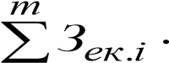
Евал.ек. =
Qек.і i=1

де Ц_{ек.і .}– валютна ціна i-го експортного товару чи послуг, вал.
од/од.;
Q_{ек.і.}– обсяг експорту і-го товару чи послуги, натур. од.;
З_{ек.і.}– затрати на виробництво та реалізацію одиниці експортного товару чи послуг, грн/од.;
m – кількість товарів чи послуг в експортному еквіваленті.
Отриманий коефіцієнт слід порівняти з валютним курсом (якщо ми маємо справу з повністю або частково конвертованими валютами).
Як базу порівняння для аналізу валютної ефективності експорту слід використовувати обернений курс обміну валют. Якщо коефіцієнт валютної ефективності перевищує валютний курс, то зовнішньоторговельна діяльність вважається ефективною.

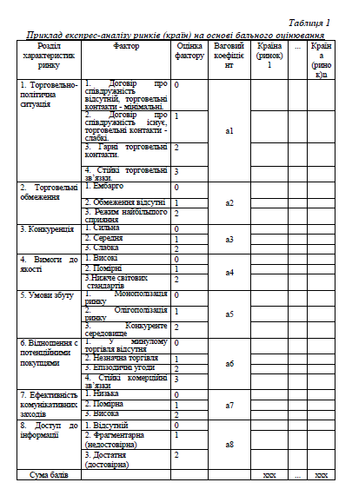

Додаток Ж

Вимоги до оформлення випускних кваліфікаційних робіт

Матеріал кваліфікаційної роботи слід брошурувати у такій послідовності:
- титульний аркуш (дод. З );
- бланк завдання;
- зміст;
- анотація;
- перелік умовних позначень (за необхідності);
- основна частина;
- висновки та пропозиції;
- список використаних джерел;
- додатки.
Завершену й оформлену належним чином роботу обов’язково підписує автор на титульній сторінці.
Усі складові кваліфікаційної роботи потребують оформлення відповідним чином.
Набір тексту кваліфікаційної роботи здійснюється на комп’ютері через 1,5 міжрядкових інтервали (29–30 рядків на сторінці), друк – на принтері з одного боку аркуша білого паперу формату А4 (210×297 мм) з використанням шрифтів текстового редактора Word Times New Roman. Висота шрифту – 14 мм. Поля: ліве – не менше 25 мм, праве – не менше 10 мм, верхнє і нижнє – не менше 20 мм. Шрифт друку повинен бути чітким, чорного кольору середньої жирності, щільність тексту – однаковою. Допускається розміщення таблиць та інших ілюстративних матеріалів на аркушах формату А3 (не більше 40 рядків на сторінку).
Вписувати у друкований текст кваліфікаційної роботи окремі іншомовні слова, формули, умовні позначення можна чорнилом, тушшю, пастою тільки чорного кольору. При цьому щільність вписаного тексту має бути наближеною до щільності основного тексту.
Роздруковані на ЕОМ програмні документи мають відповідати формату А 4, включатися до загальної нумерації сторінок кваліфікаційної роботи і розміщуватися, як правило, у додатках.
Титульна сторінка містить найменування вищого навчального закладу, прізвище, ім’я та по батькові й інші відомості про автора;
Продовження дод. Ж

тему кваліфікаційної роботи з посиланням на об’єкт дослідження; прізвище, вчене звання (посаду) наукового керівника; місто і рік (дод. З). Завершена ВКР підписується на титульній сторінці студентом та його науковим керівником.
Зміст містить найменування та номери початкових сторінок усіх розділів та параграфів роботи.
Текст основної частини роботи поділяється на розділи і параграфи згідно із планом, затвердженим у завданні на виконання кваліфікаційної роботи.
Заголовки структурних частин кваліфікаційної роботи: «ЗМІСТ», «РОЗДІЛ», «ВИСНОВКИ ДО РОЗДІЛУ __», «ВИСНОВКИ ТА ПРОПОЗИЦІЇ», «СПИСОК ВИКОРИСТАНИХ ДЖЕРЕЛ», «ДОДАТКИ» друкуються великими літерами симетрично до тексту. Заголовки підрозділів друкуються маленькими літерами (крім першої великої) з абзацного відступу. Крапка в кінці заголовка не ставиться.
Відстань між заголовком (за винятком заголовка пункту) та текстом має дорівнювати 3–4 інтервалам в основному тексті.
Кожну структурну частину кваліфікаційної роботи слід починати з нової сторінки.

Нумерація
Сторінки роботи нумеруються арабськими цифрами (без знаку №) у правому верхньому куті аркуша.
Першою сторінкою кваліфікаційної роботи є титульна сторінка, яка включається до загальної нумерації сторінок і на якій номер сторінки не ставиться.
ЗМІСТ, ВИСНОВКИ та ПРОПОЗИЦІЇ, СПИСОК ВИКОРИСТАНИХ ДЖЕРЕЛ, ДОДАТКИ не нумерують як розділи. Номер розділу ставиться після слів «РОЗДІЛ». Підрозділи нумерують у межах кожного розділу, використовуючи номер розділу і порядковий номер підрозділу, між якими ставиться крапка: наприклад, «1.4.» (четвертий підрозділ першого розділу). Потім у тому ж рядку йде заголовок підрозділу. Наприкінці заголовку крапку не ставлять.

Продовження дод. Ж

Ілюстрації
Ілюстрації мають доповнювати текст роботи, поглиблювати розкриття її суті, наочно ілюструвати думки автора і тому в тексті на кожну з них повинно бути посилання з коментарем.
Ілюстрації позначають словом «Рис.» і нумерують послідовно
в межах розділу (за винятком ілюстрацій, поданих у додатках). Номер ілюстрації має складатися з номера розділу і порядкового номера ілюстрації, між якими ставиться крапка: наприклад, «Рис. 1.2» (другий рисунок першого розділу). Номер ілюстрації та її назва розміщуються
послідовно під ілюстрацією по центру. Наприклад, другий рисунок першого розділу:

Рис. 1.2. _________________________
(назва рисунку)

Ілюстрації (схеми, графіки тощо) і таблиці слід подавати в роботі безпосередньо після тексту, де їх згадано вперше або на наступній сторінці. Якщо вони містяться на окремих сторінках кваліфікаційної роботи, то їх включають до загальної нумерації сторінок. Ілюстративні або табличні матеріали, розміри яких перевищують формат А4, розміщують у додатках. На всі ілюстрації мають бути посилання в тексті.

Таблиці, формули, посилання
Цифровий матеріал, як правило, подається у вигляді таблиць.
Таблицю слід розташовувати безпосередньо після тексту, у якому вона згадується вперше, або на наступній сторінці, таким чином, щоб її можна було читати без повороту тексту або з поворотом за годинниковою стрілкою. На всі таблиці мають бути посилання в тексті. При цьому слово «таблиця» пишуть скорочено, наприклад «… у табл. 2.3».
Таблиці нумерують послідовно (за винятком тих, що розміщені в додатках) у межах розділу. У правому верхньому куті розміщують напис "Таблиця" із зазначенням її номера, який складається з номера розділу і порядкового номера таблиці, між якими ставиться крапка:

Продовження дод. Ж

наприклад, «Таблиця 2.3» (третя таблиця другого розділу). Якщо таблиця переноситься на іншу сторінку, то над подальшими частинами пишеться, наприклад, «Продовження табл. 2.3».
Назву таблиці друкують жирним шрифтом малими літерами (крім першої великої) і розміщують над таблицею по центру.
У таблицях слід обов’язково зазначати одиницю виміру. Якщо всі одиниці виміру є однакові для всіх показників таблиці, то вони наводяться у заголовку. Одиниці виміру мають наводитися відповідно до стандартів. Чисельні величини у таблиці повинні мати однакову кількість десяткових знаків. Заголовки колонок таблиць починаються з великої літери.
Заголовки граф починаються з великих літер, підзаголовки –
з малих, якщо складають одне речення із заголовком, і з великих – якщо вони є самостійними.

Приклад побудови таблиці
Таблиця (номер)
Назва таблиці

Головка |  |  |  |  |  | Заголовки граф
 |  |  |  |  |  | Підзаголовки граф
 |  |  |  |  |  | Рядки (горизонтальні)
 | Боковик (заголовки рядків) | Графи (колонки)

Формули в магістерській роботі нумеруються у межах розділу. Номер формули складається з номера розділу і порядкового номера формули в розділі, між якими ставиться крапка. Номери формул пишуть біля правого поля сторінки на рівні відповідної формули в круглих дужках, наприклад: «(3.1)» (перша формула третього розділу).
Пояснення значень символів, числових коефіцієнтів у формулах необхідно подавати безпосередньо під формулою в тій послідовності, в якій вони дані в формулі, і кожне – з нового рядка. Перший рядок пояснення починають зі слова «де» без двокрапки.

Продовження дод. Ж

Рівняння і формули необхідно виділяти з тексту вільними рядками. Вище і нижче кожної формули потрібно залишати не менш як один вільний рядок. Якщо рівняння не вміщується в один рядок, його слід перенести після знака рівності () або після знаків плюс (), мінус (–), множення () і ділення (:).
Посилання в тексті кваліфікаційної роботи на джерела інформації слід зазначити порядковим номером за списком джерел у квадратних дужках з визначенням конкретних сторінок, наприклад: «... у працях 19, с. 35 – 36....».
Посилання на ілюстрації до кваліфікаційної роботи оформлюють порядковим номером ілюстрації: наприклад, «рис. 2.3»; на формули – порядковим номером формули: наприклад, «у формулі (3.1)». Посилання у тексті на таблиці пишуть скорочено: наприклад, «у табл. 1.2». У повторних посиланнях на таблиці та ілюстрації треба вживати скорочене слово «дивись»: наприклад, «див. табл. 1.2».
Джерела в списку можна розміщувати одним із таких способів: у порядку появи посилань у тексті, в алфавітному порядку прізвищ перших авторів або заголовків, у хронологічному порядку. Відомості про включені до списку джерела слід подавати згідно з вимогами державного стандарту з обов’язковим наведенням назв праць (Дод. П).

Додатки

Додатки оформлюються як продовження кваліфікаційної роботи і розміщуються у порядку появи посилань у тексті кваліфікаційної роботи.
Додаток повинен мати заголовок, надрукований малими літерами з першої великої літери симетрично відносно тексту сторінки. Праворуч над заголовком малими літерами з першої великої друкується слово «Додаток» і велика літера, що позначає додаток. Додатки слід позначати послідовно великими літерами української абетки, за винятком Ґ, Є, І, Ї, Й, О, Ч, Ь. Наприклад, додаток А, додаток Б тощо.
Текст кожного додатка за потреби може бути поділений на розділи й підрозділи, які нумерують у межах кожного додатка. У цьому разі перед кожним номером ставлять позначення додатка (літеру) і крапку, наприклад, А. 2 – другий розділ додатка А; В. 3.1 – перший підрозділ третього розділу додатка В.
Закінчення дод. Ж

Ілюстрації, таблиці та формули, які розміщені в додатках, нумерують у межах кожного додатка, наприклад: рис. Д. 1.2 – другий рисунок першого розділу додатка Д; формула (А. 1) – перша формула додатка А.
Реферат оформлюється аналогічно до основного тексту кваліфікаційної роботи, за винятком розміру інтервалу. Текст реферату друкують через одиничний інтервал. Обсяг реферату – до 3 сторінок. Нумерація сторінок здійснюється окремо від нумерації сторінок кваліфікаційної роботи. Першою сторінкою реферату є його титульний аркуш, який не нумерується. Структурні частини реферату не нумерують, їх назви друкують великими літерами симетрично до тексту. Реферат дипломної роботи не потрібно підшивати разом з дипломною магістерською роботою у тверду палітурку. Приклад титульного аркуша реферату наведено у Додатку Н.

Додаток Л

Титульна сторінка кваліфікаційної роботи

Державний торговельно-економічний університет
Кафедра міжнародного менеджменту

Випускна кваліфікаційна робота

на тему:

«_______________________________________________________»
(назва теми)

(на матеріалах м. )
(назва підприємства)

Студента __ курсу, __ групи, факультету міжнародної торгівлі і права,  спеціальності 073 «Менеджмент»  «Менеджмент зовнішньоекономічної діяльності» |  | Прізвище, ім’я  по батькові
________________
(підпис студента)
Науковий керівник  науковий ступінь  вчене звання | ______________  (підпис наукового керівника) | Прізвище, ім’я по батькові
Гарант освітньої  програми «Менеджмент зовнішньоекономічної діяльності» | ______________  (підпис гаранта) | Прізвище, ім’я по батькові

Київ 20___

Додаток М

ІЛЮСТРАТИВНИЙ МАТЕРІАЛ

ДО КВАЛІФІКАЦІЙНОЇ РОБОТИ
на тему:

____________________________________________________________

____________________________________________________________
назва теми

Студента __ курсу, __ групи, факультету міжнародної торгівлі і права,  спеціальності 073 «Менеджмент»  «Менеджмент зовнішньоекономічної діяльності» |  | Прізвище, ім’я  по батькові
________________
(підпис студента)
Науковий керівник  науковий ступінь  вчене звання | ______________  (підпис наукового керівника) | Прізвище, ім’я по батькові

Київ 20 ____

Додаток Н

Державний торговельно-економічний університет

_________________________________
кафедра

РЕФЕРАТ

КВАЛІФІКАЦІЙНОЇ РОБОТИ
на тему:

________________________________________________________________

________________________________________________________________
назва теми

Студента __ курсу, __ групи, факультету міжнародної торгівлі і права,  спеціальності 073 «Менеджмент»  «Менеджмент зовнішньоекономічної діяльності» |  | Прізвище, ім’я  по батькові
________________
(підпис студента)
Науковий керівник  науковий ступінь  вчене звання | ______________  (підпис наукового керівника) | Прізвище, ім’я по батькові

Київ 20__

Додаток П

Приклади бібліографічного опису у списку джерел,

який наводяться у ВКР

Законодавчі та нормативні документи
Про акціонерні товариства : Закон України від 17.09.2008 № 514-VІ.
Про Концепцію вдосконалення державного регулювання природних монополій : Указ Президента України від 27.09.2007 № 921/2007.
Податковий кодекс України : за станом на 02.12.2010 № 2755-VІ // Верховна Рада України. – К. : Парлам. вид-во, 2010. – 207 с.
Положення про Міністерство юстиції України : затв. постановою Кабінету Міністрів України від 14.11.2006 № 1577.
Про затвердження Положення про Державну комісію з регулювання ринків фінансових послуг України: постанова Кабінету Міністрів України від 03.02.2010 № 157.
Інструкція зі статистики заробітної плати: наказ Держ. комітету статистики України від 13.01.2004 № 5.
Про деякі питання практики застосування конкурентного законодавства : Інформ. лист Вищого господарського суду України від 13.04.2007 № 01-8/229.

Монографії
Мельник Т.М. Міжнародна торгівля товарами в умовах глобальної конкуренції: монографія / Т.М. Мельник – К.: Київ. нац. торг.-екон. ун-т, 2007. – 396 с.

Книги колективного авторства
Зовнішньоекономічна політика України: європейський та російський вектор / А.А. Мазаракі, В.В. Юхименко, О.П. Гребельник та ін.; За заг. ред. А.А. Мазаракі. – К.: Київ. нац. торг.-екон. ун-т, 2005. – 280 с.

Багатотомні видання
Світовий ринок товарів та послуг: Підручник: У 2 ч. / А.А. Мазаракі, Є.М. Воронова, І.В. Чаус та ін.; За заг. ред. А.А. Мазаракі. – Ч. 2. – К.: Київ. нац. торг.-екон. ун-т, 2006. – 318 с.

Підручники
Осика С.Г., Пятницький В.Т. Світова організація торгівлі: Підручник / 3-тє вид., перероб. і доп. – К.: К.І.С., 2005. – 514 с.

Перекладні видання
Система світової торгівлі: Практ. посіб. / Пер. з англ. – К.: К.І.С., 2002. – 348 с.

Збірники наукових праць
Маркетинг: теорія та практика: Зб. наук. пр. – К.: КДТЕУ, 1996. – 244 с.

Депоновані наукові праці
Обзор аналитических методов расчета и оптимизации мультиресурсных систем обслуживания / А.З. Мешков, С.Н. Константинов: Науч. произв. корпорации «Киев, ин-т автоматики». – К.: 1996. – 44 с. – Рус. – Ден. В ГНТБ Украины 11.11.96, № 2210 – Ук 96 // Аннот. в журн. "Автоматизация производственных процессов". – 1996. – № 2.

Складові частини книги
Фатхутдинов Р.А. Разработка стратегического управленческого решения // Стратегический менеджмент. – М: ЗАО "Бизнес-школа, "Интел-синтез", 1998. – С. 65–113.

Журнальні статті
Мельник Т.М. Розвиток зовнішньоекономічних відносин України та Угорщини // Вісник КНТЕУ. – 2007. – № 1. – С 17.

Електронні ресурси
USAІD Проект «Міжнародні стандарти бізнесу – Корпоративне управління». – Режим доступу : www.fіmі.kіev.ua.

Додаток Р

Матеріали кваліфікаційної роботи слід брошурувати у такій послідовності:
1. Титульний лист (див. зразок).
2. Індивідуальне завдання (бланк).
3. Анотація (українською та англійською мовами).
4. Реферат.
5. Зміст.
6. Текст роботи.
7. Список використаних джерел.
8. Додатки.

Окремо до ВКР додаються (НЕ БРОШУРУЮТЬСЯ):
1. Довідка про достовірність даних.
2. Довідка про антиплагіат.
3. Зовнішня рецензія.
Додаток С

Критерії оцінювання кваліфікаційної роботи членами ЕК
Таблиця С.1

Критерії оцінки кваліфікаційної роботи відповідно до ECTS
Оцінка | Державна оцінка | Відсоток набраних балів | Оцінка згідно ECTS
Відмінно | 5 | 90–100 | А
Дуже добре (з правом доопрацювання на "відмінно") | 4 | 83–89 | В
Добре | 4 | 75–82 | С
Задовільно (з правом доопрацювання на "добре") | 3 | 63–74 | D
Задовільно | 3 | 50–62 | E
Незадовільно з правом доопрацювання | 2 | 34–49 | FX
Незадовільно. Повторне написання | 2 | менше 34 | F
Таблиця С.2

Оцінювання змісту кваліфікаційної роботи

Оформлення кваліфікаційної роботи відповідно до вимог стандарту | 5
Актуальність теми | 10
Обґрунтованість результатів дослідження та рекомендації, наявність елементів наукової новизни | 30
Використання інформаційних технологій | 10
Рівень реальності розробок та пропозицій | 15

Продовження дод. С
Таблиця С.3

Презентація кваліфікаційної роботи

Не використані наочні презентаційні матеріали. Студент читав доповідь | 2
Не використані наочні презентаційні матеріали. Студент доповідав | 4
Використання фолій або PowerPoint-презентації. Студент повністю читав доповідь | 6
Використання фолій або PowerPoint-презентації. Студент переважно читав | 8
Використання фолій або PowerPoint-презентації. Студент доповідав | 10

Таблиця С.4

Оцінювання відповіді студента на поставленні запитання ЕК

Отримано відповіді менш, ніж на 30 % запитань | 1
Отримано відповіді на 60 % запитань. Відповіді нечіткі. У відповідях  є помилки | 5
Отримано відповіді на 75 % запитань. Відповіді не цілком обґрунтовані | 10
У кількох відповідях є деякі неточності. Відповіді на всі запитання чіткі | 15
Помилок у відповідях немає. Відповіді на всі запитання чіткі та обґрунтовані | 20

Додаток Н

Приклади бібліографічного опису у списку джерел, який наводяться у ВКР

Законодавчі та нормативні документи
Про акціонерні товариства : Закон України від 17.09.2008 № 514VІ.
Про Концепцію вдосконалення державного регулювання природних монополій : Указ Президента України від 27.09.2007 № 921/2007.
Податковий кодекс України : за станом на 02.12.2010 № 2755-VІ // Верховна Рада України. – К. : Парлам. вид-во, 2010. – 207 с.
Положення про Міністерство юстиції України : затв. постановою Кабінету Міністрів України від 14.11.2006 № 1577.
Про затвердження Положення про Державну комісію з регулювання ринків фінансових послуг України: постанова Кабінету Міністрів України від 03.02.2010 № 157.
Інструкція зі статистики заробітної плати: наказ Держ. комітету статистики України від 13.01.2004 № 5.
Про деякі питання практики застосування конкурентного законодавства : Інформ. лист Вищого господарського суду України від 13.04.2007 № 01-8/229.

Монографії
Мельник Т.М. Міжнародна торгівля товарами в умовах глобальної конкуренції: монографія / Т.М. Мельник – К.: Київ. нац. торг.-екон. унт, 2007. – 396 с.

Книги колективного авторства
Зовнішньоекономічна політика України: європейський та російський вектор / А.А. Мазаракі, В.В. Юхименко, О.П. Гребельник та ін.; За заг. ред. А.А. Мазаракі. – К.: Київ. нац. торг.-екон. ун-т, 2005. – 280 с.

Багатотомні видання
Світовий ринок товарів та послуг: Підручник: У 2 ч. / А.А. Мазаракі, Є.М. Воронова, І.В. Чаус та ін.; За заг. ред. А.А. Мазаракі. – Ч. 2. – К.: Київ. нац. торг.-екон. ун-т, 2006. – 318 с.

Закінчення дод. Н

Підручники
Осика С.Г., Пятницький В.Т. Світова організація торгівлі: Підручник / 3-тє вид., перероб. і доп. – К.: К.І.С., 2005. – 514 с.

Перекладні видання Система світової торгівлі: Практ. посіб. / Пер. з англ. – К.: К.І.С., 2002. – 348 с.

Збірники наукових праць
Маркетинг: теорія та практика: Зб. наук. пр. – К.: КДТЕУ, 1996. – 244 с.

Депоновані наукові праці
Обзор аналитических методов расчета и оптимизации мультиресурсных систем обслуживания / А.З. Мешков, С.Н. Константинов: Науч. произв. корпорации «Киев, ин-т автоматики». – К.: 1996. – 44 с. – Рус. – Ден. В ГНТБ Украины 11.11.96, № 2210 – Ук 96 // Аннот. в журн.
"Автоматизация производственных процессов". – 1996. – № 2.

Складові частини книги
Фатхутдинов Р.А. Разработка стратегического управленческого решения // Стратегический менеджмент. – М: ЗАО "Бизнес-школа,
"Интел-синтез", 1998. – С. 65–113.

Журнальні статті
Мельник Т.М. Розвиток зовнішньоекономічних відносин України та Угорщини // Вісник ДТЕУ . – 2007. – № 1. – С 17.

Електронні ресурси
USAІD Проект «Міжнародні стандарти бізнесу – Корпоративне управління». – Режим доступу : www.fіmі.kіev.ua.

Додаток П

Критерії оцінювання кваліфікаційної роботи членами ЕК
Таблиця Р.1

Критерії оцінки кваліфікаційної роботи відповідно до

ECTS
Оцінка | Державна оцінка | Відсоток набраних балів | Оцінка згідно  ECTS
Відмінно | 5 | 90–100 | А
Дуже добре (з правом доопрацювання на "відмінно") | 4 | 83–89 | В
Добре | 4 | 75–82 | С
Задовільно (з правом доопрацювання на "добре") | 3 | 63–74 | D
Задовільно | 3 | 50–62 | E
Незадовільно з правом доопрацювання | 2 | 34–49 | FX
Незадовільно. Повторне написання | 2 | менше 34 | F
Таблиця Р.2

Оцінювання змісту кваліфікаційної роботи

Оформлення кваліфікаційної роботи відповідно до вимог стандарту | 5
Актуальність теми | 10
Обґрунтованість результатів дослідження та рекомендації, наявність елементів наукової новизни | 30
Використання інформаційних технологій | 10
Рівень реальності розробок та пропозицій | 15

Продовження дод. Р Таблиця Р.3

Презентація кваліфікаційної роботи

Не використані наочні презентаційні матеріали. Студент читав доповідь | 2
Не використані наочні презентаційні матеріали. Студент доповідав | 4
Використання фолій або PowerPoint-презентації. Студент повністю читав доповідь | 6
Використання фолій або PowerPoint-презентації. Студент переважно читав | 8
Використання фолій або PowerPoint-презентації. Студент доповідав | 10

Таблиця Р.4

Оцінювання відповіді студента на поставленні запитання ЕК

Отримано відповіді менш, ніж на 30 % запитань | 1
Отримано відповіді на 60 % запитань. Відповіді нечіткі. У відповідях є помилки | 5
Отримано відповіді на 75 % запитань. Відповіді не цілком обґрунтовані | 10
У кількох відповідях є деякі неточності. Відповіді на всі запитання чіткі | 15
Помилок у відповідях немає. Відповіді на всі запитання чіткі та обґрунтовані | 20

